

**本科生毕业论文（设计）**



|  |  |  |
| --- | --- | --- |
| 论文题目 | **：** | **基于Android的外语词汇学习应用系统的设计与实现** |
| 姓名 | **：** | **龚骏超** |
| 学号 | **：** | **201921130145** |
| 班级 | **：** | **计科1901班** |
| 年级 | **：** | **2019级** |
| 专业 | **：** | **计算机科学与技术** |
| 学院 | **：** | **信息与安全工程学院** |
| 指导教师 | **：** | **肖慎勇** |
| 完成时间 | **：** | **2023年 5 月4日** |

**作者声明**

本毕业论文（设计）是在导师的指导下由本人独立撰写完成的，没有剽窃、抄袭、造假等违反道德、学术规范和其他侵权行为。对本论文（设计）的研究做出重要贡献的个人和集体，均已在文中以明确方式标明。因本毕业论文（设计）引起的法律结果完全由本人承担。

特此声明。

|  |  |  |
| --- | --- | --- |
| 作者专业 | ： |  |
| 作者学号 | ： |  |
| 作者签名 | ： |  |
|  | **年 月 日** | |

**基于Android的外语词汇学习应用系统的设计与实现**

龚骏超

*Design and implementation of an application system for foreign vocabulary learning based on Android*

*Gong, Jun chao*

**2023年 4 月28日**

**摘　　要**

基于Android的外语词汇学习应用系统是运行在移动平台上，为外语学习者提供丰富的学习资源和科学的学习方式的系统。近年来，人们的空闲时间呈现出一种碎片化的趋势，人们的空闲时间分散在一天各个部分，导致一些需要投入长时间的学习活动无法开展，这就引发出了碎片化学习的方式。本系统可以帮助人们适应这种快节奏的学习方式，快速发展的网络与移动设备硬件也为这一系统的实现提供了物理保障。

本文运用规范研究方法对基于Android的外语学习系统进行研究、设计与实现，介绍了该系统的基本设计理念，重点介绍了基于Android的外语学习系统的基本设计原理，主要关注软件的MVC架构模式、复习记忆算法、数据的存储与传输方式、Android常用组件与重要控件、软件的UI设计等方面。本文对系统进行了需求分析、系统设计、系统实现、系统测试、系统展示。主要研究重点和工作内容如下：

1) Android软件设计技术运用。运用Android常用组件如Activity、Fragment、Service、BroadcastReceiver等，重要控件RecycierView、ProgressBar等，和媒体MediaPlayer、VideoView、ImageView等，对外语词汇学习平台进行开发，使应用能够稳定、高效地运行。

2) 数据库设计、数据传输的实现。运用handler消息机制创建数据传输的主、子线程。运用SQLite、Litepal数据库技术构建数据库存储数据。使用GSON进行JSON数据格式解析。应用合适的网络通信框架如OkHttp等，进行客户端与服务器的通信。

3) 服务器端的构建。运用阿里云服务器，通过在服务器上部署WAMPServer实现本地数据上传备份和本地数据下载恢复的功能。

4) 单词学习、复习功能的原理解释及设计实现。复习算法是将间隔重复的记忆方式以算法的形式具体呈现。本文使用状态转移法，进行复习算法的实现。状态转移法是复习安排与记忆的当前状态和反馈直接关联，并且每次复习都会根据相关的记忆模型（或者经验公式）改变记忆状态，以此为复习安排的基础。在状态转移法看来，单条记忆的每一次反馈都会改变此记忆的状态，每一次复习安排都是以此前的所有安排所造成的状态转移为基础的。

5) 拍照取词功能的实现、趣味小游戏功能的实现等个性化单词学习与复习方式的实现。

本文主要创新体现在，系统集成了外语学习者在外语词汇学习时所需要的大部分功能，并给学习增添趣味性，采用寓教于乐的方式为外语词汇学习提供更加个性化的选择。

**关键词：**Android；外语学习；单词记忆

**Abstract**

The vocabulary learning application system based on Android is a system running on mobile platform, which provides abundant learning resources and scientific learning methods for foreign language learners. In recent years, people's spare time has shown a trend of fragmentation. People's spare time is scattered in various parts of the day, resulting in some activities that require a long time of study cannot be carried out, which leads to the way of fragmentation learning. An Android-based foreign language learning system can help people adapt to this fast-paced learning style. The rapid development of network and mobile device also provides a physical guarantee for the implementation of this system.

This paper researches, designs and implements a foreign language learning system based on Android by a standardized method. The paper introduces the basic design concept of the system. In addition, the paper emphasizes the basic design principle of the foreign language learning system based on Android. It focuses on the MVC architecture mode of the software, review memory algorithm, storage and transmission of data, common components and important controls of Android, UI design of the software, and so on. This topic carries out requirement analysis, system design, system implementation, system testing, system display. The main contents of the study and work are as follows:

1) Application of Android software design technology. Using common components of Android such as Activity, Fragment, Service, BroadcastReceiver, RecycierView, ProgressBar. And other important controls, such as MediaPlayer, VideoView, ImageView and so on. Through applying these technique, We develop a foreign vocabulary learning platform to make the application run stably and efficiently.

2) Database design and data transfer. Using handler message mechanism to create main thread and sub-thread for data transmission. Using SQLite, Litepat database technology to build a database to store data. Parsing JSON data format using GSON tool. Use appropriate network communication framework such as OkHttp to communicate between client and server.

3) Server-side construction. Using Ali cloud server, the functions of local data upload backup and download recovery are realized by deploying WAMPServer on the server.

4) Principle explanation and design implementation of word learning and review function. Review algorithm is a specific implementation of the way of memory with repeated intervals. This paper implements the algorithm by using the state transition method. The state transfer method is a direct link between the review schedule and the current status and feedback of the memory, and each review changes the memory status according to the relevant memory model (or empirical formula), which serves as the basis for the review schedule. In the state transfer method, each feedback from a single memory changes the state of the memory, and each review schedule is based on the state transition caused by all previous arrangements.

5) Realization of personalized vocabulary learning and review methods such as the function of recognizing words of pictures, and the function of educational entertainment.

The main innovations in this paper are that the system integrates most of the functions that foreign language learners need in vocabulary learning, adds fun to learning, and provides more personalized choices.

**Key words:** Android; Foreign language learning; Word memory

**目 录**

**一、绪 论…………………………………………………………………………1**

（一）研究背景及意义**……………………………………………………………………1**

（二）国内外研究现状……………………………………………………………………**2**

（三）研究内容及目标……………………………………………………………………**3**

（四）论文的组织结构……………………………………………………………………**3**

**二、基于Android的外语词汇学习应用系统的基本原理……………………5**

（一）Android开发介绍**…………………………………………………………………5**

1.Android系统介绍**………………………………………………………………5**

2.Android应用开发模式**…………………………………………………………5**

（二）Android数据库介绍………………………………………………………………**6**

（三）单词复习理论支持…………………………………………………………………**6**

1.艾宾浩斯记忆曲线**………………………………………………………………6**

2.单词复习策略**……………………………………………………………………6**

**三、系统需求分析………………………………………………………………8**

（一）项目概述**……………………………………………………………………………8**

1.介绍与要求**………………………………………………………………………8**

2.条件、假定和限制**………………………………………………………………8**

3.技术可行性分析**…………………………………………………………………8**

4.社会环境可行性分析**……………………………………………………………8**

5.使用场景分析**……………………………………………………………………8**

6.系统预期**…………………………………………………………………………9**

（二）需求规定……………………………………………………………………………**9**

1.功能性需求**………………………………………………………………………9**

2.非功能性需求**…………………………………………………………………18**

**四、系统设计与实现……………………………………………………………19**

（一）系统架构设计**……………………………………………………………………19**

1.整体架构**………………………………………………………………………19**

2.逻辑架构**………………………………………………………………………20**

3.技术架构与开发环境**…………………………………………………………21**

（二）基本业务设计和处理流程…………………………………………………………**24**

1.基本业务设计**…………………………………………………………………24**

2.主要业务处理流程详情**………………………………………………………27**

（三）数据库设计和数据关系……………………………………………………………**30**

1.数据库设计**……………………………………………………………………30**

2.数据关系**………………………………………………………………………33**

（四）系统实现……………………………………………………………………………**34**

1.数据库实现**……………………………………………………………………34**

2.基本业务实现**…………………………………………………………………36**

3.服务器端实现**…………………………………………………………………43**

**五、系统测试……………………………………………………………………46**

（一）测试环境**…………………………………………………………………………46**

1.服务器**…………………………………………………………………………46**

2.手机机型**………………………………………………………………………46**

3.网络环境**………………………………………………………………………46**

（二）测试方案……………………………………………………………………………**46**

（三）功能测试……………………………………………………………………………**47**

**结 语……………………………………………………………………………57**

**参考文献………………………………………………………………………58**

**一、绪 论**

**（一）研究背景及意义**

近年来，受疫情的影响，许多行业都受到了严重的经济冲击，但是网络在线教育领域在此情况下发展迅速，移动教育平台等出现了逆势增长，其中外语学习系统的用户量也出现了不同以往的激增。用户与市场规模不断增长，背单词相关的产品，就是外语学习赛道的一个切入点。对于学习外语而言，在掌握字母表和基础发音后，单词的学习就是关键。不同于单词书的非智能的固化体验，一个外语学习系统能够根据学习者对各单词的掌握程度为每个学习者制定一个合适的学习计划，这对外语学习者意义重大。

在这背景下，一时间出现了百词斩、扇贝、墨墨、不背单词等侧重英语学习的应用，百度、网易也推出了旗下的外语学习软件，包含多国语言。在单词记忆上，有艾宾浩斯记忆曲线的理论支撑。目前外语学习者多存在以下记忆问题：应试记忆，这属于短期的记忆，应试结束后就容易遗忘；机械记忆，没有科学的记忆方法，只是以单纯记住字母的排列顺序记单词，效率较低。机械记忆的问题，各大软件已经给出了合适的记忆法，而短期记忆的问题，只需要通过科学的复习方式也能得到解决。

在对外语词汇进行复习学习的时候，市面上的应用通常是根据现有的单词书随机排序，以及使用者之前的学习情况来安排复习学习，很少有供用户选择的个性化词夹。同时，应用大多没有多样化的学习方式，学习方法较为单一，用户在外语词汇学习的过程中难免会感受到枯燥乏味。

基于以上背景，本课题选择在Android移动平台上设计并实现一个外语词汇学习应用系统，让用户可以在碎片化的时间下，进行高效的、科学的外语词汇学习，从而满足人们对于移动教育的需求。系统具有单词学习、间隔重复算法为基础的词汇复习记忆、切换单词书、单词游戏等功能。系统在满足用户学习外语词汇需求的同时，能够个性化地根据用户的记忆状态制定单词复习计划，使用户抗遗忘。系统可以为用户提供丰富的单词学习方式，如联合图片记忆、单词学习小游戏、每日一句等，以达到寓教于乐。系统对于学习者来说，相当于一本智能单词书，为用户提供智能化的单词学习体验。在此基础上，用户可以提升外语水平，培养跨文化交流的能力，提高学习效率抗遗忘。这对于人们进行语言学习、文化交流具有促进作用。以此希望建立一个满足外语词汇学习需求，适用于碎片化时间使用的平台。解决自身单词学习需求的同时，打造一个功能完善的外语词汇学习应用系统，为同类型的应用提供一个可参考的方案。

**（二）国内外研究现状**

外语词汇学习平台与移动学习理论是分不开的，外语词汇学习APP只是移动学习平台的组成部分之一。对于移动学习理论，近二十年来，国内外研究者都对此有不同角度和深度的研究。普遍认为，国外对于移动学习的理论研究开始于1994年的Wireless Andrew项目，此项目由卡内基梅隆大学主持。在之后，全球范围内都开始了对移动学习理论的相关研究。2000年时的研究主要由两类机构发起，相应的理念也分成两种：一类是由大学主导，研究移动学习方式如何改善学习、教学；另一类是由传统电子学习端的供应商主导，如爱立信、诺基亚等，主要借鉴之前的成功经验，把移动学习的方式推向市场，且更多用于企业对员工的培训[1]。一些国外比较著名的研究项目有：美国博伊西州立大学于2010年秋开始的移动学习研究项目，包括“大学移动图书馆、图书馆电子学习项目和移动学习m-learning学者计划相结合，发展一系列以信息技术位依托的跨校园合作计划”[2]。

国内对于移动学习的研究起步较晚，基本于21世纪初才开始。但是随着我国信息技术的迅速发展，移动学习方面的研究也进展迅速。满朝辉、韩玲、邵文撰写的《移动英语教学的构成》是国内第一篇与移动学习相关的论文，如今随着移动智能手机以及4G、5G等技术的发展，理论得到了实现，越来越多的移动学习平台被开发。

对于外语学习平台的开发，国内外的研究均较为成熟。国内市场已经有不少成品出现并取得了积极的反馈。根据功能侧重的不同，市场上的应用大致可以划分为三类[3]：

1. 单词学习类。此类专注于单词的学习、记忆，更加注重用户自主学习体验，如有道词典、墨墨背单词、不背单词等。这类外语词汇学习平台通常具有系统化的记忆模式，且单词收录广泛、全面，多与高阶英语词典如柯林斯、牛津等进行合作。运用多模态学习的理论，使用户在词汇学习时能够更加高效，如使用视频讲解或者显示单词相关图片刺激联想。但因为其专注于背单词，忽略了外语学习中的思想表达与交流的需要，而显得不够灵活。国内大多数的外语词汇学习平台都是此类。国外有Coeffee，可以通过玩游戏、进行语言测验，提高词汇量和拼写，还具有用户之间交流、社交的学习功能。

2. 对话社区类。通过搭建一个外语学习交流社区，学习者在其中和外语母语者或者其他学习者用外语来交流，以此促进外语学习。这种方式可以提高用户的表达能力，对于外语综合实力的提高有很大帮助。此类通常需要用户自身有足够支撑交流的外语水平和较强的社交能力。由于与母语国家的人对话需要自身有一定的外语词汇量储备，不适合外语初学者使用，此类应用多适合对外语学习有进一步需求，尤其是交流需求的用户。此类外语学习平台常见于国外市场，如Busuu、HowDoYou、HiNative。

3. 外教教学类。即海外外教网络视频教学。国内有51talk无忧英语，51talk针对不同水平的用户需求提供不同的外教服务。此类外语学习平台为用户提供更为专业的外语学习服务，但也增加了用户学习外语的成本，但是在专业的外语母语教师教导下，用户的外语听、说、读、写能力都会有很大提升。当用户在TOEFL（托福），IELTS（雅思）方面考试有需求时，适合选择这类APP进行电子学习和移动学习。

本选题侧重于单词的学习与记忆，即第一类。当前国内外语词汇学习平台各有特点，百词斩具有形象记忆的特点，在单词学习过程中予以配图；扇贝单词将形象类似单词进行联合记忆；不背单词则注重词根词缀的记忆方式，并且更加注重拼写的能力，在单词记忆过程中，添加了“写”的功能；百度、网易则与官方词典联手，在单词量和语种多样性上展现其特点，在满足基本单词学习功能的前提下具有更为丰富的单词量和各种权威词典的单词释义，并且能为非英语学习者提供学习帮助；墨墨背单词研发新一代复习算法，让用户在单词记忆复习过程中有更加系统科学的指引。[4]上述外语词汇学习平台在单词学习过程中各有其优点。尽可能多地包含以上优点的外语单词学习平台是具有市场价值的。

**（三）研究内容及目标**

本课题旨在分析和梳理记忆外语词汇活动的整体流程，理清单词记忆功能和各业务功能之间的关系，分析外语词汇学习应用系统的业务目标及需求分析，收集散落在市面上各个外语词汇学习应用系统的相关模块，梳理用户记忆单词、单词复习、个人信息管理等主要业务平台与用例需求。在此基础上，对外语词汇学习应用系统进行架构设计及系统概要设计，而后进行子系统的详细设计及功能实现。外语词汇学习应用系统三个子系统的核心模块主要包括：学习新单词、创建词夹、搜索单词意义、拍照取词、单词速过、多词匹配、趣味游戏、个人单词记忆信息可视化与管理、备份与恢复以及系统设置。而后对此进行系统测试，测试外语词汇学习应用系统是否能够完成预计功能

**（四）论文的组织结构**

本文的章节安排如下：

第一章 绪论：阐述本课题的研究背景及意义，分析国内外外语词汇学习应用系统的现状，描述研究目的、内容以及具体实现方式。

第二章 基于Android的外语词汇学习应用系统的基本原理：介绍开发过程中所使用技术的原理知识。

第三章 外语词汇学习应用系统的需求分析：分析用户记忆外语词汇的各个环节，对外语词汇学习应用系统进行功能设计。

第四章 外语词汇学习应用系统的设计与实现：应用系统划分为词汇学习、词汇复习、用户数据与设置三大子系统。基于分块实现，领域驱动设计的思想，详细描述了外语词汇学习应用系统从模型到业务逻辑的实现过程。

第五章 外语词汇学习应用系统的系统测试：系统测试主要分为功能模块测试、界面运行测试，给出详细的测试过程与结果。

第六章 结语：对课题研究的整体工作进行总结，结合当前外语词汇学习应用系统的现状与未来业务发展的要求，提出系统下一阶段的迭代思路与工作展望。

**二、基于Android的外语词汇学习应用系统的基本原理**

**（一）Android开发介绍**

**1.Android系统介绍**

Android是基于Linux内核的移动端操作系统，整个Android系统共分为四层，最上层为应用层，直接面向用户；第二层为应用框架，直接管理着运行在这之上应用程序，如Activity管理、通知管理、资源管理等；第三层是中间件，如各种运行库、LibWebCore、SSL等，遮蔽了底层的操作系统；第四层是Linux操作系统内核，包含各种硬件驱动。Android系统架构如图2-1所示。

**应用**

……

联系人

电话

主屏

浏览器

**应用框架**

通知管理器

包管理器

位置管理器

Activity管理器

窗口管理器

视图系统

电话管理器

资源管理器

**Android运行时**

**库**

核心库

FreeType

libc

LibWebCore

SQLite

SGL

Dalvik虚拟机

SSL

…

外观管理器

媒体框架

**Linux内核**

闪存驱动

电源管理

WIFI驱动

显示驱动

摄像头驱动

Bindre(IPC)驱动

……

**图 2-1 Android系统架构图**

音频驱动

**2.Android应用开发模式**

本外语学习系统采用MVP开发模式（Model View Presenter）。相比MVC（Model View Controller），MVP模式的主要思想是：Model类不做改变，负责处理数据；View只由UI抽象而成，负责显示和用户交互；Presenter接口由业务逻辑抽象而成，是模型和视图之间的桥梁。在这个模式下有很多优点：

（1） 分离业务逻辑和视图逻辑，组件之间互相依赖的程度减弱，方便维护；

（2） Activity只负责生命周期内的业务，View处理视图逻辑，Presenter处理业务逻辑使得代码易读、简洁。

（3） Presenter由于被抽象成了业务逻辑借口，具体实现更加多种多样，方便单元测试。

它们之间的关系由图2-2所示。

Model

View

Presenter

**图 2-2 MVP模式图**

**（二）Android存储技术介绍**

Android提供了Shared Preferences、Files、SQLite、Network四种存储技术。

（1）Shared Preferences：此方式存储的值只能是Android系统中提供的基本数据类型。这种方式提供了一种对于一对数据的存储方式，这一对数据主要是键值。常用这种方式保存用户名和密码，以方便下次登陆系统时，共享之前的用户名、密码设置。

（2）Files：在Android 系统中使用FileInputStream和FileOutputStream类对文件写入、输出操作。但是，对于应用程序而言，其他应用程序不允许进行对当前应用程序的文件进行读操作和写操作。

（3）SQLite：是 Android 操作系统自带的一个标准的嵌入式数据库，支持 SQL 语句，主要用于存储轻量化的数据，为应用程序包减负，方便下载应用程序。

（4）Network：对网络数据进行存储。这种存储方式是与任何一款智能手机平台都必须提供的数据存储功能。现在的应用程序已经离不开对网络数据进行存储的功能。

**（三）单词复习理论支持**

**1.艾宾浩斯遗忘曲线**

艾宾浩斯是一名的德国心理学家，他在1885年做的相关实验发现了人类的记忆具有规律，人类对不同事物，处于不同年龄段的记忆力都有变化。艾宾浩斯对自己记忆无规律音节作记录，画出了艾宾浩斯遗忘曲线（如图2-3）。艾宾浩斯遗忘曲线为人类对记忆的定量研究开辟了道路。根据图2-3曲线，人的记忆内容有临界遗忘点，在遗忘点之前进行科学的间隔重复学习规划，会使记忆内容得到巩固，并且表现出的新遗忘曲线（绿线的延长虚线）相比初次学习的遗忘曲线更具有抗遗忘性。如图2-3所示，在间隔重复记忆5次之后，人的记忆已经趋于永久性记忆。

**2.单词复习策略**

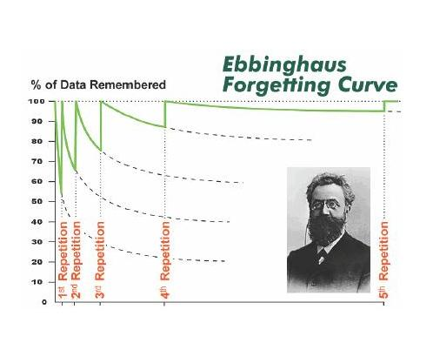

由艾宾浩斯遗忘曲线启发，单词学习的本质是间隔重复的过程。本外语词汇学习应用系统拟实现间隔重复记忆算法，以实现系统的核心功能。以下策略是本系统编写单词学习、复习算法的理论依据。本系统对学习的单词如下给出了单词掌握程度、单词复习时间、深度复习次数、学习流程、复习流程五个概念：

**图 2-3 艾宾浩斯遗忘曲线**

（1）单词掌握程度。单词掌握程度是提供给系统辨认的经量化的学习者对单词的掌握程度，单词掌握程度仅反馈用户在当下记忆这个单词时，对这个单词的记忆程度。单词掌握程度由0 -10构成，单词掌握程度为10，则用户当下对这个单词完全掌握，而非完全记忆。

（2）深度复习次数。定义0、1、2、3为单词的深度复习次数。与单词掌握程度不同，深度复习次数是提供给系统辨认的经量化的学习者对单词的记忆程度。

（3）单词复习时间。用户距上次学习此单词的间隔时间。单词复习时间超过一定阈值时，会减少单词掌握程度。深度复习次数为0时，阈值为4天，深度复习次数为1时，阈值为3天，深度复习次数为2时，阈值为8天。

（4）学习流程。系统提供给学习者一个新单词，但不显示其释义、例句、用法等详情，用户选择“认识”、“模糊”、“不认识”。选择“认识”后，系统显示单词的释义、例句、用法，将学习者对此单词的熟悉度定为10，此单词三天后安排第一次深度复习。选择“模糊”后，系统显示单词的例句，学习者选择“认识”或“不认识”。选择“认识”将学习者对此单词的熟悉度定为5，记忆错误定为0。选择“不认识”后，系统显示单词的释义、例句、用法，将学习者对此单词的熟悉度定为0。

（5）复习流程。当且仅当单词掌握程度为10时，系统安排复习，用户答对之后，深度复习次数才会增加。若错过深度复习时间，则单词掌握程度减2。深度复习次数达到3次时，记本单词被完全记忆。选择错误，则掌握度归零，重新进入学习流程。

**三、系统需求分析**

**（一）项目概述**

**1.介绍与要求**

系统通过互联网提高用户的外语词汇学习效率，词汇学习后有较高的抗遗忘性。系统的主要功能是为用户提供外语词汇学习、复习，个性化的自定义词汇夹，个人信息的管理，系统整体美观，功能全面。

系统的输入要求为数据完整，详实；输出要求为简洁、快速、实施。

**2.条件、假定和限制**

以下为系统开发时的条件及限制：

（1）系统运行应该具有较长的使用寿命，并且可以兼容版本落后的系统；

（2）硬件、软件、运行环境方面的条件和限制：阿里云服务器工作站、终端为移动Android平台。

（3）开发环境：采用集成开发环境Android studio 2022.1.1。集成Java 8，Android SDK 29，Gradle版本为5.6.4。

（4）可利用的信息和资源：英文单词信息数据库（词典来源于有道词典），用户信息数据库。

**3. 技术可行性分析**

Android开发技术成熟，市面上相关应用的UI界面设计与用例实现已较为广泛，拍照取词技术可以使用百度的接口实现，将图片信息转化为文本信息。数据库管理系统相关技术广为使用，进行数据库的设计，用户信息、单词信息的管理都较为切合实际。总体而言，外语词汇学习应用系统在技术层面上可行。

**4.社会环境可行性分析**

中国拥有9.54亿智能手机使用用户[5]。本系统对智能手机的硬件要求不高，可以认为绝大多数智能手机使用者拥有本系统的最低硬件条件。近年来，受疫情的影响，移动教育的使用者出现大幅度增加。且不同于单词书的非智能的固化体验，一个外语学习系统能够根据学习者对各单词的掌握程度为每个学习者制定一个合适的学习计划。该系统符合社会生产的需求，可以进行开发。

**5.使用场景分析**

本系统是移动平台应用。在任意时间，任意网络良好的地点，当用户携带移动Android设备时，外语学习者萌发学习词汇的想法时，本系统可以解决用户的问题。

使用频率预计为一天1-2次。

详细使用场景及用户：

（1）20岁以上大学生等：多为在校大学生。对英语考试（四、六级、考研英语、雅思托福、考博英语）的学习有需求。准备考试之前，背单词往往是第一步，考试对于英语的考察较为全面。需求：单词书有一定广度，契合题目要求。

（2）18岁以下用户：英语基础低，处于初步学习阶段，对在校考试、高考英语有学习需求，考试对英语的考察较为初级。需求：词汇书针对高考，具有词汇听、拼写功能。

（3）22岁以上用户（参加工作用户）：用户在工作中存在英语交流环节，或者需要阅读专业文档，需要提高英语交流能力、阅读技术文档能力。需求：提供专业指导、系统化口语学习。

（4）其他场景：背单词枯燥乏味、难以坚持。需求：单词学习方式多样，合理划分单词分组，新单词和复习单词合理分配。

**6.系统预期**

背单词是用户的基本需求，本外语词汇学习系统建立在移动平台上，可以满足用户便携的需求。考虑到使用系统的用户主体是学生，系统应当囊括四级、六级、考研相关权威的词汇书籍。

系统还应满足用户对于单词发音的使用需求，其次，考虑到用户的“记忆”与“遗忘”，系统应该合理采用的方式实现记忆算法。

用户在长久的学习过程中，容易感到枯燥乏味，系统应当提供用户个性化的服务，如背单词的数量、学习组数、自建记忆单词夹存放健忘单词等，以及一些趣味复习方式，将单词复习和小游戏进行结合。

另外系统应该从视觉上吸引用户，首页应当简约、精美，配色与结构应当符合审美。

**（二）需求规定**

**1.功能性需求**

对于外语词汇学习应用系统而言，活动的主体一般只有一方，即用户主体。无论是外语单词学习、复习还是其他活动，实际上操作的主体都只有用户主体一方。

本系统用例图如图3-1所示，共含有外语单词学习、外语单词复习、外语趣味游戏、个人单词记忆信息管理、系统设置五个高层用例。

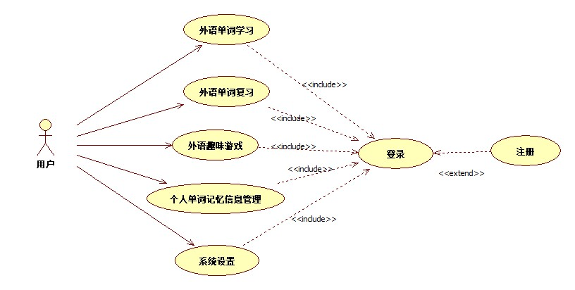

**图 3-1 高层用例图**

外语单词学习用例描述的详细内容可参考下表3-1。

**表 3-1 外语单词记忆用例描述**

|  |  |
| --- | --- |
| 用例名称 | 外语单词记忆 |
| 用例描述 | 该用例用于学习者进行外语单词学习，包含单词学习、查看单词详情、单词夹管理、搜索单词含义等子用例。 |
| 参与者 | 用户 |
| 前置条件 | 无 |
| 基本路径 | 单词学习为主要功能，以此为例：  1）点击开始学习，用例开始  2）系统显示一个用户选择的单词书内的单词，用户选择“认识”、“模糊”、“不认识”  3）系统显示2）中出现的单词，用户进行看词选意  4）系统记录用户选择，生成单词掌握程度指数 |
| 扩展路径 | 无 |
| 后置条件 | 单词掌握程度，单词学习时间等信息数据写入数据库 |

外语单词复习用例描述的详细内容可参考下表3-2。

**表 3-2 外语单词复习用例描述**

|  |  |
| --- | --- |
| 用例名称 | 外语单词复习 |
| 用例描述 | 该用例用于学习者进行外语单词复习，包含单词速过、多词匹配、拍照取词等子用例。 |
| 参与者 | 用户 |
| 前置条件 | 用户数据库存在待复习的或者学习过的词汇 |
| 基本路径 | 1）进入系统，点击正下方按钮切换至复习专栏  2）选择单词速过、多词匹配、拍照取词开始复习 |
| 扩展路径 | 无 |
| 后置条件 | 系统记录单词学习时间保存至数据库 |

外语趣味游戏用例描述的详细内容可参考下表3-3。

**表 3-3 外语趣味游戏用例描述**

|  |  |
| --- | --- |
| 用例名称 | 外语趣味游戏 |
| 用例描述 | 该用例包含“猫和老鼠”子用例。 |
| 参与者 | 用户 |
| 前置条件 | 无 |
| 基本路径 | 1）点击“猫和老鼠”用例开始，用户扮演“杰瑞鼠”的身份  2）用户在限定时间内选择单词意义，选择正确可以增加限定时间的时长，选择错误时长不变  3）答完指定数量后，用户到达终点，游戏成功。若限定时间结束，则游戏失败 |
| 扩展路径 | 无 |
| 后置条件 | 系统记录单词学习时间保存至数据库 |

个人单词记忆信息管理用例描述的详细内容可参考下表3-4。

**表 3-4 个人单词记忆信息管理用例描述**

|  |  |
| --- | --- |
| 用例名称 | 个人单词记忆信息管理 |
| 用例描述 | 该用例包含修改单词书、重置单词书、修改每日学习计划、查看学习日历、个人单词数据可视化分析、数据备份与恢复等用例 |
| 参与者 | 用户 |
| 前置条件 | 用户已经使用过一次系统 |
| 基本路径 | 1）进入系统个人界面  2）选择相关选项开始对应用例 |
| 扩展路径 | 无 |
| 后置条件 | 对单词书、每日学习计划的更改将会保存至数据库 |

系统设置用例描述的详细内容可参考下表3-5。

**表 3-5 系统设置用例描述**

|  |  |
| --- | --- |
| 用例名称 | 系统设置 |
| 用例描述 | 该用例包含夜间模式、学习提醒、通知栏提醒等用例 |
| 参与者 | 用户 |
| 前置条件 | 无 |
| 基本路径 | 1）进入系统个人界面  2）选择相关选项开始对应用例  3）打开对应开关进行设置后结束用例 |
| 扩展路径 | 无 |
| 后置条件 | 设置保存 |

在外语单词学习用例中，包含单词学习、查看单词详情、单词夹管理、搜索单词含义等子用例。二层用例图如下图3-2所示。

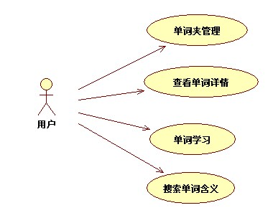

**图 3-2 外语单词学习二层用例图**

其中用户最主要的活动是单词学习。用户每次进入系统时，系统都会停留在外语单词学习界面，外语单词学习的用例将会处在应用系统中心的位置。

单词学习用例描述的详细内容可参考下表3-6。

**表 3-6 单词学习二层用例描述**

|  |  |
| --- | --- |
| 用例名称 | 单词学习 |
| 用例描述 | 用户对新单词进行学习以及对旧单词进行复习 |
| 参与者 | 用户 |
| 前置条件 | 无 |
| 基本路径 | 1. 进入系统，开始学习单词   2）系统给出需要学习和复习的单词序列，用户选择“认识”、“模糊”、“不认识”  3）系统显示2）中出现的单词，用户进行看词选意  4）系统记录用户选择，生成单词掌握程度指数和深度复习次数 |
| 扩展路径 | 无 |
| 后置条件 | 单词掌握程度、单词学习时间、深度复习次数记录至数据库 |

查看单词详情用例描述的详细内容可参考下表3-7。

**表 3-7 查看单词详情二层用例描述**

|  |  |
| --- | --- |
| 用例名称 | 查看单词详情 |
| 用例描述 | 用户查看新单词的释义、读音、用法、派生情况等详情 |
| 参与者 | 用户 |
| 前置条件 | 无 |
| 基本路径 | 1）进入系统主页，系统给出用户选定单词书里的其中一个单词。  2）用户点击单词，开始用例  3）系统显示单词详情。 |
| 扩展路径 | 无 |
| 后置条件 | 无 |

单词夹管理用例描述的详细内容可参考下表3-8。

**表 3-8 单词夹管理二层用例描述**

|  |  |
| --- | --- |
| 用例名称 | 单词夹管理 |
| 用例描述 | 用户对自定义的单词夹进行管理操作 |
| 参与者 | 用户 |
| 前置条件 | 无 |
| 基本路径 | 1）进入系统主页，点击单词夹，开始用例  2）用户对单词夹进行新建、修改、删除操作  3）操作完成，用例结束。 |
| 扩展路径 | 无 |
| 后置条件 | 活动结果将保存至数据库 |

搜索单词含义用例描述的详细内容可参考下表3-9。

**表 3-9 搜索单词含义二层用例描述**

|  |  |
| --- | --- |
| 用例名称 | 搜索单词含义 |
| 用例描述 | 用户搜索不明含义的单词 |
| 参与者 | 用户 |
| 前置条件 | 无 |
| 基本路径 | 1）进入系统主页，点击搜索单词，开始用例  2）用户输入要搜索的合法单词  3）系统返回搜索结果，用例结束 |
| 扩展路径 | 3.1用户输入的单词不存在，系统返回搜索失败 |
| 后置条件 | 无 |

在外语单词复习用例中，包含单词速过、多词匹配、拍照取词等子用例。二层用例图如图3-3。

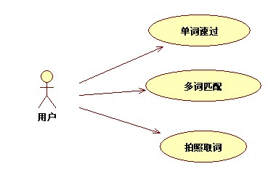

**图 3-3 外语单词复习二层用例图**

单词速过用例描述的详细内容可参考下表3-10。

**表 3-10 单词速过二层用例描述**

|  |  |
| --- | --- |
| 用例名称 | 单词速过 |
| 用例描述 | 用户对一系列单词进行快速学习的活动 |
| 参与者 | 用户 |
| 前置条件 | 无 |
| 基本路径 | 1）进入复习页，点击单词速过，开始用例  2）系统显示出数个用户单词本里的单词，播放单词读音  3）系统播放完毕，用例结束 |
| 扩展路径 | 无 |
| 后置条件 | 无 |

多词匹配用例描述的详细内容可参考下表3-11。

**表 3-11 多词匹配二层用例描述**

|  |  |
| --- | --- |
| 用例名称 | 多词匹配 |
| 用例描述 | 用户进行单词复习的其中一种活动，对单词进行配队 |
| 参与者 | 用户 |
| 前置条件 | 无 |
| 基本路径 | 1）进入复习页，点击多次匹配，开始用例  2）系统显示出数个用户单词本里的单词，包括中文以及英文含义  3）用户选择中英对应的两种含义进行单词匹配  4）全部单词匹配完成，用例结束 |
| 扩展路径 | 无 |
| 后置条件 | 无 |

拍照取词用例描述的详细内容可参考下表3-12。

**表 3-12 拍照取词二层用例描述**

|  |  |
| --- | --- |
| 用例名称 | 拍照取词 |
| 用例描述 | 用户了解线下生词含义的活动 |
| 参与者 | 用户 |
| 前置条件 | 外语词汇学习应用系统拥有使用摄像头的权限，网络通畅 |
| 基本路径 | 1）进入复习页，点击拍照取词，开始用例  2）系统调用摄像头，用户对生词摄像  3）系统返回生词文本，用户确认单词无误，点击开始背单词  4）系统生成对应单词的学习界面，进入单词学习用例，拍照取词用例结束 |
| 扩展路径 | 3.1系统识别失败，提示重新识别或手动输入 |
| 后置条件 | 单词掌握程度、单词学习时间、深度复习次数记录至数据库 |

个人单词记忆信息管理用例包含修改单词书、重置单词书、修改每日学习计划、查看学习数据、数据备份与恢复等用例。二层用例图如图3-4。

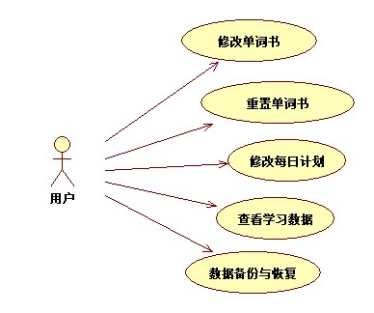

**图 3-4 个人单词记忆信息管理二层用例图**

修改单词书用例描述的详细内容可参考下表3-13。

**表 3-13 修改单词书二层用例描述**

|  |  |
| --- | --- |
| 用例名称 | 修改单词书 |
| 用例描述 | 用户修改使用的单词书 |
| 参与者 | 用户 |
| 前置条件 | 无 |
| 基本路径 | 1）进入个人页，点击学习计划，点击修改单词书开始用例  2）系统给出所有可选择的单词书，用户进行选择  3）用户选择确认后，结束用例 |
| 扩展路径 | 无 |
| 后置条件 | 新使用单词书记录至数据库 |

重置单词书用例描述的详细内容可参考下表3-14。

**表 3-14 重置单词书二层用例描述**

|  |  |
| --- | --- |
| 用例名称 | 重置单词书 |
| 用例描述 | 用户重置使用的单词书 |
| 参与者 | 用户 |
| 前置条件 | 用户已经选择了单词书 |
| 基本路径 | 1）进入个人页，点击学习计划，点击重置单词书开始用例  2）系统将此单词书内所有单词的掌握程度、深度复习次数重置  3）用户选择确认后，结束用例 |
| 扩展路径 | 无 |
| 后置条件 | 将数据库内此单词书内单词的掌握程度、深度复习次数置为默认值 |

修改每日计划用例描述的详细内容可参考下表3-15。

**表 3-15 修改每日计划二层用例描述**

|  |  |
| --- | --- |
| 用例名称 | 修改每日计划 |
| 用例描述 | 用户修改每日单词学习量、速过单词量、多词匹配单词量 |
| 参与者 | 用户 |
| 前置条件 | 无 |
| 基本路径 | 1）进入个人页，点击学习计划，点击修改计划开始用例  2）用户对每日单词学习量、速过单词量、多词匹配单词量进行修改  3）用户选择确认后，结束用例 |
| 扩展路径 | 2.1用户输入非法值时，系统提示输入有效值 |
| 后置条件 | 将用户计划保存至数据库 |

查看学习数据用例描述的详细内容可参考下表3-16。

**表 3-16 查看学习数据二层用例描述**

|  |  |
| --- | --- |
| 用例名称 | 查看学习数据 |
| 用例描述 | 用户查看学习数据 |
| 参与者 | 用户 |
| 前置条件 | 无 |
| 基本路径 | 1）进入个人页，点击数据分析即可查看单词过往学习数据，系统给出可视化信息   1. 点击日历信息查看学习日历数据   3）点击单词列表即可查看单词书内所有单词数据 |
| 扩展路径 | 无 |
| 后置条件 | 无 |

数据备份与恢复用例描述的详细内容可参考下表3-17。

**表 3-17 数据备份与恢复二层用例描述**

|  |  |
| --- | --- |
| 用例名称 | 数据备份与恢复 |
| 用例描述 | 用户进行数据备份与数据恢复 |
| 参与者 | 用户 |
| 前置条件 | 用户登录 |
| 基本路径 | 1）进入个人页，点击时光机，选择云端上传进行数据备份、云端恢复进行数据恢复  2）在没有网络的情况下可以进行本地备份与本地恢复 |
| 扩展路径 | 无 |
| 后置条件 | 数据更新至数据库 |

系统设置用例包含夜间模式、学习提醒、通知栏提醒等用例。二层用例图如图3-5。

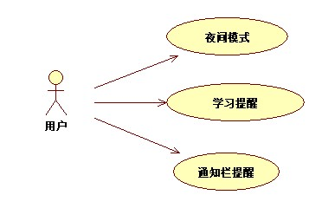

**图 3-5 系统设置二层用例图**

夜间模式用例描述的详细内容可参考下表3-18。

**表 3-18 夜间模式二层用例描述**

|  |  |
| --- | --- |
| 用例名称 | 夜间模式 |
| 用例描述 | 用户选择应用系统风格 |
| 参与者 | 用户 |
| 前置条件 | 无 |
| 基本路径 | 1）进入个人页，点击夜间模式  2）选择开启后，应用系统切换至暗色调，用例结束 |
| 扩展路径 | 无 |
| 后置条件 | 无 |

学习提醒用例描述的详细内容可参考下表3-19。

**表 3-19 学习提醒二层用例描述**

|  |  |
| --- | --- |
| 用例名称 | 学习提醒 |
| 用例描述 | 用户选择系统提醒学习时间 |
| 参与者 | 用户 |
| 前置条件 | 无 |
| 基本路径 | 1）进入个人页，点击学习提醒  2）用户选择提醒时间，开启提醒  3）系统到规定时间后进行闹铃提醒，用例结束 |
| 扩展路径 | 无 |
| 后置条件 | 无 |

通知栏提醒用例描述的详细内容可参考下表3-20。

**表 3-20 通知栏提醒二层用例描述**

|  |  |
| --- | --- |
| 用例名称 | 通知栏提醒 |
| 用例描述 | 用户选择使用通知栏提醒 |
| 参与者 | 用户 |
| 前置条件 | 无 |
| 基本路径 | 1）进入个人页，点击通知栏提醒  2）用户选择开启提醒  3）系统在通知栏显示单词及其释义，用例结束 |
| 扩展路径 | 无 |
| 后置条件 | 无 |

**2.非功能性需求**

外语词汇学习应用系统在运行时，大多以本地运行为主，与服务器之间的通信较少。在进行数据备份与数据恢复时，需要有合格的网络条件，并且在用户数量大时，高并发访问可能出现异常，致使备份或恢复失败。因此外语词汇学习应用系统的非功能性需求主要体现为事务保证、并发处理、异常处理三个方面。在备份恢复出现问题时，系统能够反馈原因，对各个阶段进行记录，以确保用户数据的完整。

系统的外观应当简约、精美，整体的配色应当统一且符合审美。页面的排布构造不杂乱，用户使用时视觉压力小。

**四、系统设计与实现**

**（一）系统架构设计**

**1.整体架构**

外语词汇学习应用系统按技术体系可以分为技术支持模块、业务模块、系统基础服务模块、运营后台模块4个模块。四个模块包含多种技术支持，整体架构如图4-1所示。

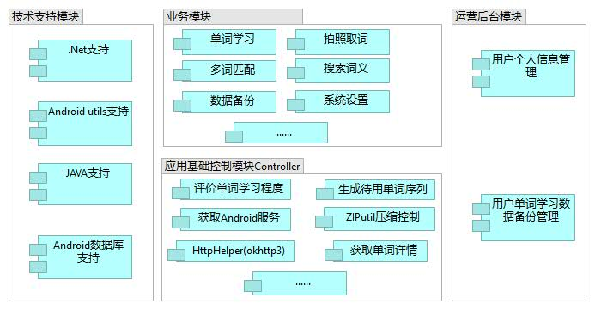

**图4-1 总体架构图**

根据外语词汇学习应用系统的实际需求，在单词学习、拍照取词、搜索词义等用例中，获取单词详情和评价单词学习程度是两个常用的基础模块，进行独立的业务流程分析，以便实现。获取单词详情的流程可参考顺序图如图4-2所示。

评价单词学习程度，是在用户点击“认识”“不认识”选项以后，系统根据用户以往学习的情况，对单词进行单词掌握程度评价，深度复习次数记录。评价单词学习程度在外语词汇学习应用系统的核心功能，即单词学习功能中，占有非常重要的地位。这是衡量用户单词学习程度的指标。整个业务流程的活动图如图4-3所示。

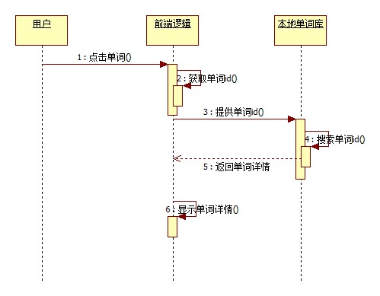

**图 4-2 获取单词详情顺序图**

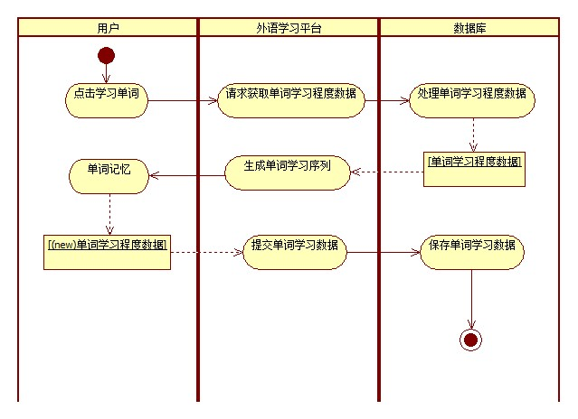

**图 4-3 评价单词学习程度活动图**

**2.逻辑架构**

外语词汇学习应用系统逻辑视图如图4-4所示，可以分为用户层、应用层、微服务层、数据层。

1. 用户层

对应外语词汇学习应用系统的前端界面，包含页面显示逻辑，是抽象的一层，具体实现时，这一层是透明的。

1. 应用层

定义软件的业务，通过调用微服务层的多项对象来解决实际的问题。应用层不处理业务规则，给下一层微服务层中的对象分配任务，使其协调工作。在应用层中，业务情况的详情是透明的，但是在这一层的某些应用中，将反馈给用户程序的任务进度。

1. 微服务层

为上层提供通用的业务处理能力，包括应用的数据消息适配化发送与接受、数据持久化、绘制窗口等基础微服务。

1. 数据层

数据层只负责执行数据库中的相应操作，上层可以传递给数据层与业务相对应的参数来调用数据层中定义的方法，实现相关的操作。

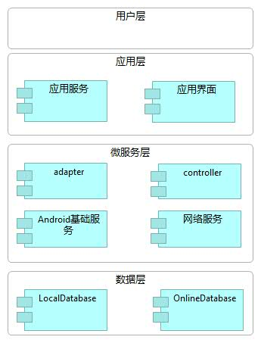

**图4-4 系统逻辑架构**

**3.技术架构与开发环境**

外语词汇学习应用系统主要采用JAVA语言，其技术架构如图4-5所示。

**网络请求**

Okhttp3

**日志**

Android log

**环境**

JAVA 8

Android 10.0

SDK 29

**前端框架**

Shadowlayout

BasePopup

Immersionbar

Glide

GSON

**数据库**

SQLite Litepal MySQL

**后端框架**：WampServer（Apache、MySQL/MariaDB、PHP）

**图 4-5 技术架构图**

1）基于Java 8和Android 10

Android 10操作系统对应的SDK版本是29，即API 29; Android 10.0（Q）。

JAVA是面向对象的编程语言，面对对象编程四个主要概念是：抽象化、封装、继承、多态。JAVA同时是一种与平台无关的语言，因为JAVA为每个操作系统提供了不同的JVM（JAVA virtual machine），源代码编译后转换为字节码，JVM执行字节码输出结果都一致。JAVA吸收了C、C++语言的有点，具有健壮性，尽力尽早检查错误。JAVA也具有较高的安全性、分布式、多线程、可移植等特点。

JAVA 8 是JAVA继JAVA 5之后的最重要的版本。JAVA 8的新增了很多特性，主要包含：Lambda表达式、函数式接口、方法引用、Stream API(java.util.stream)等。Lambda允许把函数作为一个方法的参数，将函数作为参数传递到方法中；函数式接口使得一个抽象方法可以有多个非抽象方法的接口，这样的接口可以隐式转换为Lambda表达式；Stream API把真正的函数式编程风格引入到JAVA中。

关于Android，前文已有内容介绍，这里不再赘述。

综上所述，系统开发环境选择JAVA 8和Android 10 SDK 29。使用Android studio集成开发环境开发。

2）后端框架WAMPServer

WAMPServer是由法国人开发的集成了Apache服务器、MySQL/MariaDB、以及PHP解释器的开发环境软件。本系统选择WAMPServer进行服务器端的搭建，将之部署在阿里云服务器上，实现系统的持久访问。

关于Apache：使用率最高的Web服务器软件，十分稳定，对PHP支持简单，不需要配合其他软件使用。

关于PHP：是在服务器端执行的脚本语言，支持面向对象的开发，使用灵活。使用PHP链接MySQL，只需要少量的语言编写便能对数据进行操作。阿里云服务器空间有限，与其他后端编写方式比较，PHP具有轻量级的优势，选用PHP开发后端节约空间。

3）前端框架

前端界面UI框架包括ShadowLayout、BasePopup、ImmersionBar、Glide等。前端数据处理采用GSON。

关于ShadowLayout：ShadowLayout是开源的阴影布局框架。在github上开源链接lihangleo2/ShadowLayout。这是一种可定制化的、用途广泛的阴影布局方式。阴影支持x，y轴偏移；支持阴影扩散程度；支持阴影圆角；支持单边或多边不显示阴影；控件支持动态设置shape和selector，不用在项目里绘画shape；支持随意更改颜色值。

关于BasePopup：开源的通用的PopupWindow弹窗库。在github上开源链接razerdp/BasePopup。BasePopup是一个对系统PopupWindow进行封装并改进的弹窗库，它是一个基础库类，有着非常高的自由度与丰富的API，可以在BasePopup的框架下非常轻松的完成各种各样的弹窗。

关于ImmersionBar：开源的沉浸式状态栏、导航栏管理工具，也可以对Bar进行其他管理。在github上开源链接gyf-dev/ImmersionBar。可以修改状态栏字体颜色和导航栏图标颜色，适用于Activity、Fragment、DialogFragment、Dialog、PopupWindow，以及对Bar的其他管理。

关于Glide：Glide是开源的快速高效图片加载库，注重于平滑的滚动。在github上开源链接bumptech/glide。使用glide让系统的图片加载更加流畅、平滑，但实际上，Glide几乎能满足对远程图片的拉取、缩放、显示的一切需求。Glide提供了易用的API，高性能、可扩展的图片解码管道（decode pipeline），以及自动的资源池技术。

关于GSON：Google Gson，是谷歌公司发布的开源库，主要用于将JAVA对象序列化为JSON字符串，或者将JSON字符串反序列化，成为一个JAVA对象。

4）日志框架

Android原生log，即android.util.log，是Android Studio中的日志工具。可以打印程序中的错误信息、警告信息（提示程序该处可能存在的风险）、重要数据、调试信息以及其他繁琐的日志信息。在Android Studio中可以对查看的日志进行筛选过滤，使开发人员快速定位问题。

1. 数据库访问

采用SQLite、Litepal、MySQL。

关于SQLite：一个轻量级的数据库，无服务器、零配置、事务性的SQL数据库引擎。SQLite不需要单独的服务器或者操作的系统，不需要配置，也不需要外部的依赖，可以在UNIX和Windows中运行。本系统采用SQLite进行一些本地数据的存储访问。

关于Litepal：Android数据库的开源框架。Github开源链接guolindev/LitePal。采用对象关系映射（ORM）的模式，让数据库变得好理解，一个实体类对应数据库中的一个表。使用LitePal进行开发，使得SQLite数据库的操作变得简易。LitePal具有配置简单、自动维护表、支持多数据库、封装API（不用编写SQL语句）、查询度流畅的优点。

关于MySQL：是目前最流行的关系型数据库管理系统。MySQL使用标准的SQL数据语言形式，功能强大。MySQL对PHP有很好的支持，在本系统中，MySQL集成在WAMPServer环境中，部署在阿里云服务器上。

6）网络请求

网络请求框架采用Okhttp3。OkHttp3是由square公司开发，简单好用的HTTP网络请求框架。Okhttp3具有极其易用的API，开发代码量小，在编写get，post请求时工作量小。功能全面、强大，简单介绍有：允许对同一主机的请求共享一个链接（所有请求）；支持缓存请求响应，避免网络重复请求；在网络故障时，能够静默恢复；支持同步、异步请求；对于多个IP的服务，在首次失败时能够自动切换到备用IP地址。OkHttp主要用在Android后端开发中，在其他后端领域开发中也被广泛采用。

7）其他技术介绍

关于新浪移动SDK：微博开放平台为移动应用提供了便捷的合作模式，满足了多元化移动终端用户随时随地快速登录、分享信息的需求，助力实现移动Apps、健康设备、智能家居，车载等多类型终端的社会化接入。微博开放平台开放了包括授权、用户及分享在内的多个接口，通过Oauth2.0用户授权后即可在任意开发环境下使用，可以满足各类开发者实现社交账号登录、分享等的产品需求。本系统采用微博登录为第三方，简化用户登录的过程，丰富系统分享功能。

关于百度OCR：OCR（Optical Character Recognition），光学字符识别。通俗地讲，它是指对图像中的文字进行识别，并以文本的形式返回。OCR技术中，主要有输入、图像预处理、文字检测、文本识别和输出五个环节。其中，图像预处理是指针对图像的成像问题进行修正，常见方法有几何变换、去除模糊和光线矫正等。文字检测即检测文本所在位置、范围及其布局，主要解决哪里有文字、文字范围有多大的问题。文本识别则是在文字检测的基础上，对文本内容进行识别，主要解决文字是什么的问题。百度OCR文字识别提供多场景、多语种、高精度的文字检测与识别服务，多项ICDAR指标居世界第一。本系统使用百度OCR以保证对英语单词识别的准确率。

**（二）基本业务设计和处理流程**

**1.基本业务设计**

外语词汇学习应用系统按照预期设计有以下业务活动：

1）授予权限

在第一次安装运行外语词汇学习应用系统时，系统会提醒用户获取权限，权限包括设备信息、存储、网络、摄像头的使用。系统只有在获取相应权限后才能运行。用户拒绝授予，系统自动退出。

2）启动页

系统启动之后，启动页每天呈现不同的背景图，以及对应的英语例句。

3）登录页

系统支持新浪微博第三方登录，登录后用户可以使用云端备份功能，将自己的学习使用数据备份至云端。

4）选择学习的单词书以及每日学习单词的数量

单词书包含四六级、考研核心词和考研大纲词汇，在设置每日学习单词数量时有规定的范围，最小值为5，最大值为单词书单词总数。单词书选择后，联网进行单词包的下载，并在本地进行解压分析数据。

5）数据还原、备份

登录过的用户，可以选择先从服务器上恢复学习数据。学习完后可以进行数据的备份，点击备份后，用户的学习数据会上传到服务器，各用户的数据以新浪微博登录ID为区分，所以此功能使用前置条件是用户已登录。

也可以在本地进行数据的备份与恢复。此方法则不强制用户使用新浪微博登录账号。

6）背单词

背单词之前，系统根据用户使用数据，提前准备好今天要学习、复习的单词序列。学习单词时，用户选择“认识”，则进入下一个单词；选择“模糊”，系统显示例句提示用户；选择“不认识”，系统显示单词详情。复习单词时，用户根据单词选择正确的释义选项，正确则进入下一个单词，错误则系统显示单词详情，同时系统会继续检验该单词，直到用户回答正确。每次选择之后，用户的单词掌握程度以及深度复习次数都会变化。

7）打卡

每天学习计划完成后，自动进入打卡界面，此页面可添加每日感想，每日感想会被记录在本地，可通过学习系统中的学习信息可视化页面查看每日感想。

8）进入每日一图

每日一图界面类似于启动页，启动页背景图与英语例句分别来自微软Bing和金山词霸，进入每日一图界面有例句发音与分享功能。

9）单词夹管理

单词夹以列表的形式呈现，列表中展示各个单词夹的名称、单词个数、单词夹备注。列表支持对单词夹的新建、删除、修改名称。进入单词夹，可浏览单词，支持对单词的删除、编辑功能。

10）搜索

用户输入单词，系统比对单词本，显示符合联想条件的前十个英文单词，用户可点击单词查看单词详情。

11）随机单词

首页点击单词图标，系统随机展示一个单词本中的单词。

12）拍照取词

在网络通畅的情况下，从相册中选取一张图片（或使用摄像头），百度OCR进行识别，从图片中分析提取出其包含的单词，系统会过滤掉单词书以外的单词，不会将识别结果全部展示。用户可对分析结果进行再编辑。识别后，在单词书内的单词可以显示单词详情。可将这些单词添加进创建好的单词夹中。

13）单词速过

系统选取一串单词序列（优先复习序列）进行自动播放，用户中途可暂停、遮盖单词，结束后可查看单词详情、加入收藏夹。

14）多词匹配

用户选择一个单词对应的中英双语进行消除，成功消除时，系统播放提示音。结束后可以查看单词详情、加入收藏夹。

15）猫追老鼠

玩家扮演老鼠，需要在限定时间内快速选择正确的单词释义加快老鼠的速度，使其在被猫追到之前跑到终点。选择错误，猫的速度会加快，不选则不变。猫的默认速度大于老鼠。游戏结束时，可回顾游戏时出现的单词，并可收藏进单词夹。

16）夜间模式

呈现夜间色调，提升用户体验。

17）学习提醒

设置学习时间，当进入规定时间时，系统会发送一则通知在通知栏进行提醒。APP右上角会出现红点提示。

18）学习计划修改

包含业务4），并且可以修改13）、14）、15）中使用的单词数量。

19）数据分析

以柱状图的形式展现每日学习或复习的单词量、每日的学习时间。以饼状图的方式展示正在学习的单词书中，处于各种复习状态下的单词数量。

20）打卡日历

以日历的形式展现每日的打卡记录，用户可以点击具体日期，查看当天打卡详情，即7）的内容。

21）单词列表

查看当前学习单词书的全部单词，可以查看详情、收藏进单词夹。

22）单词详情更改

可对单词的释义、例句、短语、备注进行增加、删除、修改操作，但是单词书内默认的单词信息不可进行上述操作。可对每个单词添加自定义的图片。

23）通知栏开关

系统生成一条常驻通知栏的通知来进行单词的复习，可对单词进行收藏、发音。

**2.主要业务处理流程详情**

在1.基本业务设计中提及的23种基本业务中，有部分业务的处理流程繁杂，如登录、修改学习计划、背单词、单词夹管理等，在此给出这些业务的处理流程图。其余业务多为查看、开关类型，流程简单，除在1.基本业务设计中的说明外，不再做额外说明。流程图视业务特点给出顺序图或者活动图。

登录业务流程如图4-6所示。

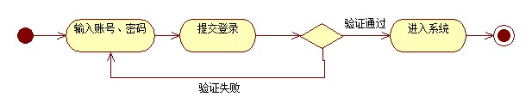

**图 4-6 登录活动图**

修改学习计划流程可如图4-7所示。

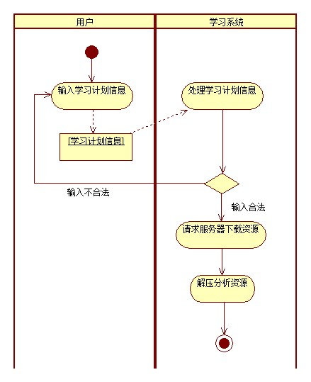

**图 4-7 修改学习计划活动图**

背单词流程总体可如图4-3所示，具体如图4-8所示。

单词夹管理流程具体如图4-9所示。

搜索单词流程具体如图4-10所示。

拍照取词流程具体如图4-11所示。

多词匹配流程具体如图4-12所示。

猫追老鼠流程具体如图4-13所示。

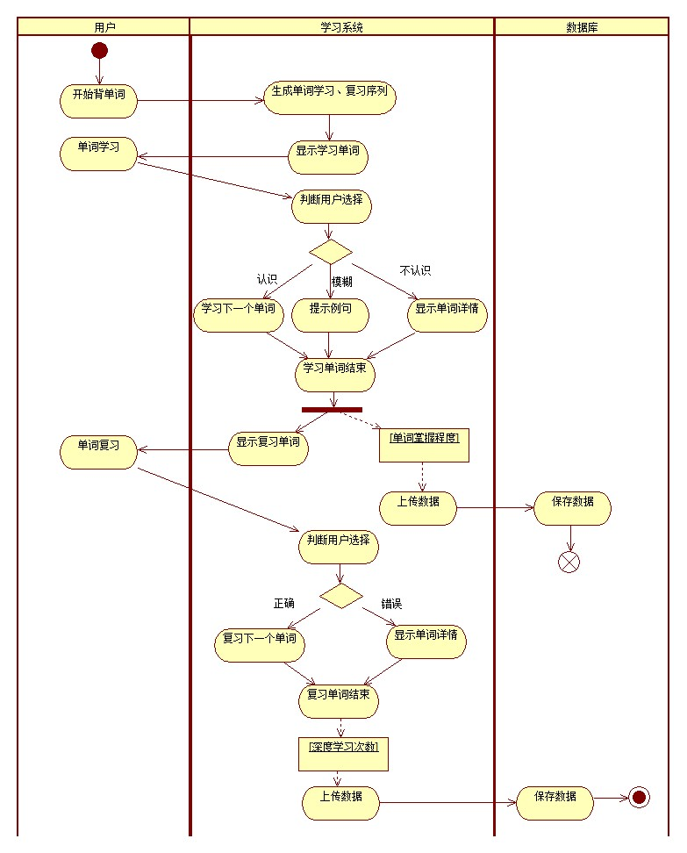

**图 4-8 背单词活动图**

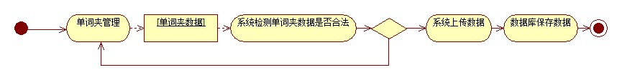

**图 4-9 单词夹管理活动图**

**图 4-8 背单词活动图**

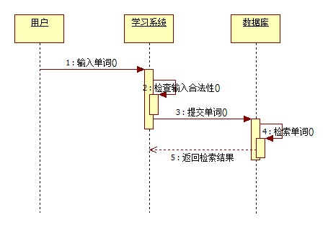

**图 4-10 搜索单词顺序图**

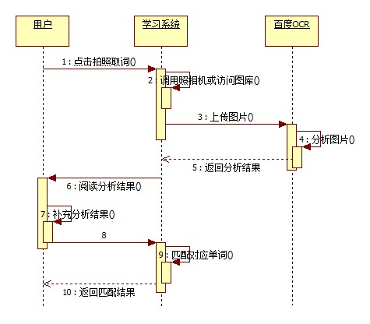

**图 4-11 拍照取词顺序图**

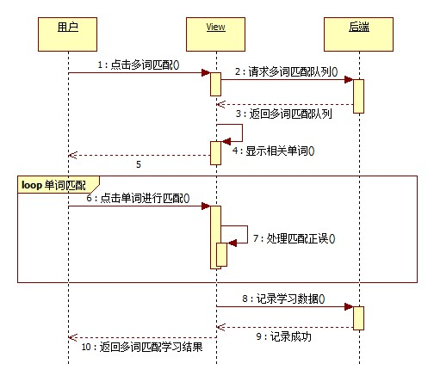

**图 4-12 多词匹配顺序图**

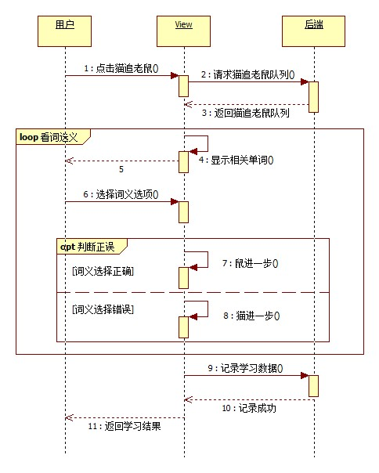

**图 4-13 猫追老鼠顺序图**

**（三）数据库设计和数据关系**

**1.数据库设计**

外语词汇学习应用系统设计了每日数据、单词夹内部数据、单词释义数据、学习时间数据、打卡数据、短语数据、例句数据、用户个人信息数据、用户学习计划数据、单词详情数据、单词夹数据共11种表，下面将给出这十一个表的结构设计。

每日数据表DailyData的结构如表4-1所示。

**表 4-1 DailyData**

|  |  |  |
| --- | --- | --- |
| 参数 | 类型 | 描述 |
| id | int | 主键 |
| picVertical | byte | 每日垂直图片 |
| picHorizontal | byte | 每日水平图片 |
| dailyChs | String | 每日一句，中文 |
| dailyEn | String | 每日一句，英文 |
| dailySound | String | dailyEn的英文发音 |
| dayTime | String | 记录日期 |

单词夹内部数据表FolderLinkWord的结构如表4-2所示。

**表 4-2 FolderLinkWord**

|  |  |  |
| --- | --- | --- |
| 参数 | 类型 | 描述 |
| wordId | int | 单词的标识符 |
| folderId | int | 单词夹的标识符 |

单词释义数据表Interpretation的结构如表4-3所示。

**表 4-3 Interpretation**

|  |  |  |
| --- | --- | --- |
| 参数 | 类型 | 描述 |
| wordId | int | 单词的标识符，主键 |
| wordType | string | 单词词性（n., v., adj.等） |
| CHSMeaning | String | 中文词意 |
| ENMeaning | String | 英文词意 |

学习时间数据表LearnTime的结构如表4-4所示。

**表 4-4 LearnTime**

|  |  |  |
| --- | --- | --- |
| 参数 | 类型 | 描述 |
| date | string | 记录日期 |
| time | String | 记录学习时长 |

打卡数据表MyDate的结构如表4-5所示。

**表 4-5 MyDate**

|  |  |  |
| --- | --- | --- |
| 参数 | 类型 | 描述 |
| id | int | 主键 |
| year | int | 年 |
| month | int | 月 |
| date | int | 日 |
| wordLearnNumber | int | 在这一天新学单词数 |
| wordReviewNumber | String | 在这一天复习单词数 |
| remark | String | 心情感悟记录 |
| userId | Int | 归属用户的id |

短语数据表Phrase的结构如表4-6所示。

**表 4-6 Phrase**

|  |  |  |
| --- | --- | --- |
| 参数 | 类型 | 描述 |
| wordId | int | 单词的标识符 |
| chsPhrase | string | 该单词短语的中文翻译 |
| enPhrase | String | 该单词的短语使用 |

例句数据表Sentence的结构如表4-7所示。

**表 4-7 Sentence**

|  |  |  |
| --- | --- | --- |
| 参数 | 类型 | 描述 |
| wordId | int | 单词的标识符 |
| chsSentence | string | 该单词例句的中文翻译 |
| enSentence | String | 该单词的英文例句 |

用户个人信息表User的结构如表4-8所示。

**表 4-8 User**

|  |  |  |
| --- | --- | --- |
| 参数 | 类型 | 描述 |
| userId | int | 主键 |
| userProfile | String | 头像 |
| userName | String | 用户名 |
| userWordNumber | int | 用户已学词汇数量 |
| userMoney | int | 用户金币数 |

用户学习计划数据表UserConfig的结构如表4-9所示。

**表 4-9 UserConfig**

|  |  |  |
| --- | --- | --- |
| 参数 | 类型 | 描述 |
| id | int | 主键 |
| currentBookId | int | 当前使用的书目，默认是-1，未创建书目 |
| wordNeedReciteNum | Int | 每日学习单词量，默认是0 |
| userId | int | 归属用户 |
| lastStartTime | long | 上次背单词的时间。重新选择书目时会重置此值 |

单词详情数据表Word的结构如表4-10所示。

**表 4-10 Word**

|  |  |  |
| --- | --- | --- |
| 参数 | 类型 | 描述 |
| wordId | int | 主键 |
| word | String | 单词 |
| ukPhone | String | 英式发音音标 |
| usPhone | string | 美式发音音标 |
| remMethod | String | 巧记方式 |
| picAddress | String | 图片的网址 |
| picCustom | Byte | 自定义的图片 |
| remark | String | 自定义备注 |
| belongBook | String | 设置归属书籍 |
| isCollected | Int | 是否被收藏，默认是0（未收藏） |
| isEasy | Int | 是否标记为简单词，默认是0（未标记） |
| justLearned | Int | 是否近期学习单词，默认是0（未学习） |
| isNeedLearned | Int | 是否需要安排学习，默认是0（需要） |
| needLearnDate | Long | 需要学习的时间（以天为单位） |
| needReviewDate | Long | 需要复习的时间（以天为单位） |
| isLearned | Int | 是否学习过，默认是0（未学习） |
| examNum | Int | 总计测验次数，默认是0 |
| examRightNum | Int | 测验总计答对次数，默认是0 |
| lastMasterTime | Long | 上次已掌握时间（掌握程度10分） |
| lastReviewTime | Long | 上次复习的时间 |
| masterDegree | Int | 掌握程度（最大值为10） |
| deepMasterTimes | int | 深度复习次数 |

单词夹数据表WordFolder的结构如表4-11所示。

**表 4-11 WordFolder**

|  |  |  |
| --- | --- | --- |
| 参数 | 类型 | 描述 |
| id | int | 主键 |
| createTime | String | 创建时间 |
| name | String | 单词夹名字 |
| remark | string | 单词夹的备注 |

**2.数据关系**

外语词汇学习应用系统之间各个数据之间的关系如图4-14所示。需要注意的是，类图中单词详情部分中，受篇幅影响，并没有给出全部的实现方法，可以在系统实现部分进行参考。

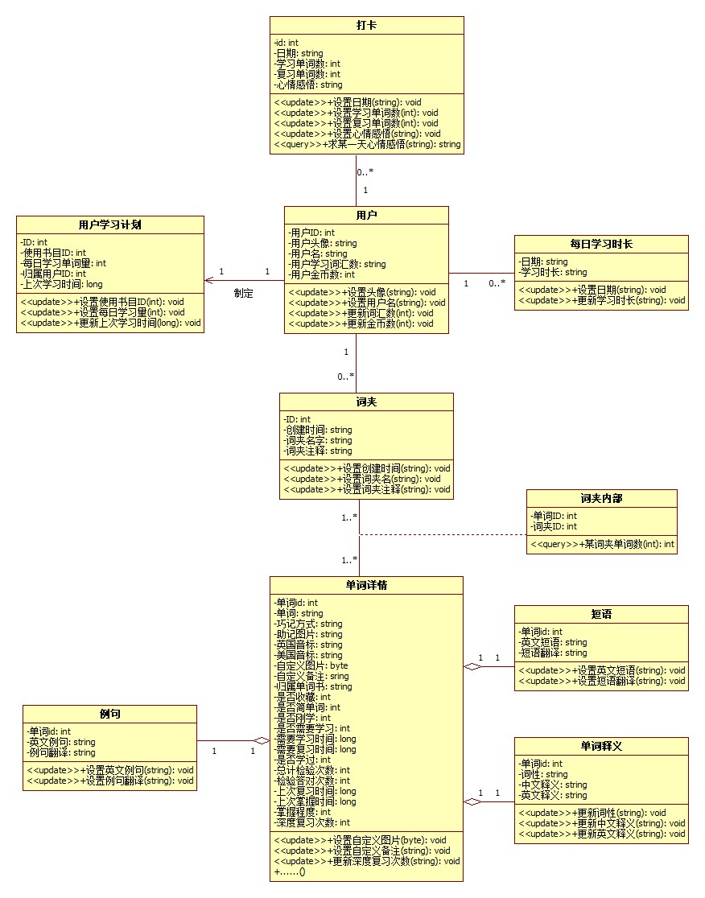

**图 4-14 外语词汇学习应用系统类图**

**（四）系统实现**

**1.数据库实现**

数据库实现严格按照数据库设计方式进行实现。在定义JAVA实体类的过程中，也严格按照数据库的设计步骤进行实现。下文给出了User类的实现，包含类中的属性以及操作。其他类可参考实现。

public class User extends LitePalSupport {  
 *// 唯一* @Column(unique = true, defaultValue = "000000")  
 private int userId;  
 *// 头像* private String userProfile;  
 private String userName;  
 *// 词汇量* @Column(defaultValue = "0")  
 private int userWordNumber;  
 *// 金币数* @Column(defaultValue = "0")  
 private int userMoney;  
 public int getUserId() {  
 return userId;  
 }  
 public void setUserId(int userId) {  
 this.userId = userId;  
 }  
 public String getUserProfile() {  
 return userProfile;  
 }  
 public void setUserProfile(String userProfile) {  
 this.userProfile = userProfile;  
 }  
 public String getUserName() {  
 return userName;  
 }  
 public void setUserName(String userName) {  
 this.userName = userName;  
 }  
 public int getUserWordNumber() {  
 return userWordNumber;  
 }  
 public void setUserWordNumber(int userWordNumber) {  
 this.userWordNumber = userWordNumber;  
 }  
 public int getUserMoney() {  
 return userMoney;  
 }  
 public void setUserMoney(int userMoney) {  
 this.userMoney = userMoney;  
 }  
}

**2.基本业务实现**

本小节给出四.（二）.2主要业务处理流程详情中功能设计的核心实现代码，以及代码基本解释。处理流程图可以参考四.（二）.2中的图。

1）授予权限

需要授予的权限有使用存储、摄像头等，可以将需要存储的权限存储在一个List中，如下：

List<String> 需请求的权限列表 = new ArrayList<>();

关于请求部分代码实现可以参考以下伪代码。  
 for (String permission : permissions) {  
 if (权限未授予) {  
 添加该权限至需请求的权限列表;  
 }  
 }  
 if (请求权限List非空) {  
 请求权限();  
 } else {  
 *//表示全都授权了* mListener.onGranted();  
 }  
}

2）新浪登录页

新浪微博登录包含登录配置，以及登录具体实现两个部分。

登录配置包括默认回调页，需要请求的权限等。如：

public static final String *REDIRECT_URL* = "https://api.weibo.com/oauth2/default.html";

登录的具体实现可参考以下伪代码：

private void initSinaLogin() {  
 微博SDK初始化();  
 移动微博API.授权(this, new WbAuthListener() {  
 重写授权成功函数(Oauth2AccessToken token) {  
 系统提示"微博授权成功";存储令牌TOKEN;

URL=用户信息请求地址;  
 OkHttp请求(URL).重写成功Response函数() {  
 回复结果 = response.body().string();

将回复的JSON结果转化为JAVA类(回复结果);

查询用户列表有无此ID;

if (未查到ID) {  
 新建用户() ;  
 }

查询在用户配置表中有无此ID;  
 if (是空的) {  
 新建用户配置;  
 }更改用户配置(){

状态为已登录;

设置登录ID为当前ID};

}  
 }

}

3）选择每日学习单词的数量

可参考以下伪代码：

if (输入数据在5到单词书上限数内) {  
 更新配置数据;

提示"修改成功"

} else {  
 提示"请输入数据在有效范围内"}

4）数据还原、备份

数据备份除了本地内容还执行了服务器端的PHP脚本，所以体现在本地系统实现上就是对本地系统信息进行打包，随后使用okhttp进行request请求。

和请求url有关的信息包含服务器地址、服务器地址下的各个php文件地址等，如：

public final static String *SERVER_ADDRESS* = "http://47.120.15.220/New";  
 参考该代码，以下内容以相同的方式实现：

*SERVER_LOGIN_ADDRESS* = *SERVER_ADDRESS* + "/Login.php";  
*SERVER_UPLOAD_RECORD_ADDRESS*=*SERVER_ADDRESS*+"/upload/Record.php";  
*SERVER_UPLOAD_INFO_ADDRESS* = *SERVER_ADDRESS*+"/upload/InforFiles.php";  
*SERVER_RETURN_BOOKS_ADDRESS* = *SERVER_ADDRESS* + "/upload/GetAllFiles.php";

*LOGIN_SINA_NUM* = "sinaNum";  
*LOGIN_SINA_NAME* = "sinaName";  
*TYPE_NAME* = "updateType";  
*UPLOAD_FILE* = "uploadedFile";  
*UPLOAD_TYPE* = "1";  
*RECOVER_TYPE* = "2";

在数据备份后，先对本地系统信息进行打包：

uploadInfoFiles(ConfigData.*getSinaNumLogged*() + "");

其中uploadInfoFiles函数操作包含获取压缩存储位置，对*SERVER_UPLOAD_INFO_ADDRESS*进行post请求。

备份时先建立一个RequestBody如下：

RequestBody formBody = new FormBody.Builder()  
 .add(ServerData.*TYPE_NAME*, ServerData.*UPLOAD_TYPE*)  
 .add(ServerData. *LOGIN_SINA_NUM*, ConfigData.*getSinaNumLogged*() + "")  
 .build();

执行之后应当会得到json如下：

{

"updateType":"1",

"sinaNum":"xxx"

}

其中"sinaNum"后的内容为当前用户登录的微博ID。

随后使用Request建立post()请求，如下（其中formBody即为上文json）：

Request request = new Request.Builder()  
 .post(formBody)  
 .url(ServerData. *SERVER_UPLOAD_RECORD_ADDRESS*)  
 .build();

最后使用okHttpClient建立通信如下：

okHttpClient.newCall(request)  
 .enqueue(new okhttp3.Callback() {

重写callback函数});

下文介绍数据还原的实现方式。数据还原在本系统中的实现方式分为两步，首先从服务器路径下载之前备份过的文件，如果没有该文件，则会提示“未备份，未找到文件”。下载完成后，第二步就是将下载的文件转化为java类进行处理，更新显示在系统中。

第一步下载的实现与上文数据备份相似，只是RequestBody与Request中的参数不同，RequestBody中得到的json具体如下：

{

"sinaNum":"xxx"

}  
 与备份不同，此时Request的url链接为 *SERVER_RETURN_BOOKS_ADDRESS* 。随后使用okhttp建立通信如下：

okHttpClient.newCall(request)  
 .enqueue(new okhttp3.Callback() {

重写callback函数});

重写callback成功函数，当响应成功，并且响应内容非空时，执行下载，下载时的request的请求url链接形如：

"http://47.120.15.220/New/upload/xxx/xxx.zip"

其中xxx为当前登录的微博ID。

随后使用okhttp建立通信，重写callback响应成功函数，重写内容如下：

FileUtil.*getFileByBytes*(response.body().bytes(),String filePath, String fileName);

Message();

其中FileUtil.*getFileByBytes*的功能是将获取到的文件，存在指定路径下，并且文件名为"用户ID.zip"，Message函数的相关功能是进行线程之间通信。

随后对该文件进行解压，并将解压得到的json文件转换为java类的数据之后，进行相关处理使系统显示相关内容。

5）背单词流程

背单词流程分为三个步骤：首先，生成需要学习或者复习的单词列表；其次，根据单词列表，随机抽取一个单词展示在系统中；最后，用户对选项进行选择，系统根据用户选择的结果，进行单词掌握程度评价，记录深度复习次数，随后系统决定此单词是否要收入到复习列表中。

第一步包含生成学习单词列表和复习单词列表。生成学习单词列表方法需要传入参数lastStartTime，即上次学习时间。系统使用userConfigs列表保存用户配置，主要使用int型的needWordTotal变量保存配置中设置的每日需要学习单词数。使用wordNeedLearnList列表保存在数据库中查找到的需要学习，但是没有在指定时间内去学习的单词，如用户在某一次使用系统进行单词学习时，系统已经生成了单词学习列表，但用户并没有完成此次单词学习，即学习中途退出，那么单词学习列表剩余未学习的单词就是“需要学习，但是没有在指定时间内去学习的单词”。使用wordNoNeedLearnList保存从数据库中查找到的从未进入学习列表的单词。使用*needLearnWords*保存候选需要学习的单词。当点击学习按钮时，如果当前时间与lastStartTime一致，即仍然处于当天，则让*needLearnWords*中的内容与wordNeedLearnList的内容一致即可。若当前时间与lastStartTime不一致，即不是同一天，如果wordNeedLearnList的单词数不能满足用户每日单词学习数的需求，就从wordNoNeedLearnList中选出部分单词存入*needLearnWords*中。具体可参考以下伪代码：

public static void 生成每日学习单词(long lastStartTime) {if (lastStartTime!=当前时间) {if (wordNeedLearnList单词数不够) {int differ = needWordTotal - wordNeedLearnList.size();  
 wordNoNeedLearnList 中随机选出differ个单词，存入*needLearnWords*;if (wordNeedLearnList非空) {  
 将wordNeedLearnList中的单词存入*needLearnWords*;  
 }  
 } else {  
 *// 说明wordNeedLearnList单词数够*

将wordNeedLearnList中的单词存入*needLearnWords*;

}  
 } else {  
 *// 这时候说明还是同一天，直接分配未学习的单词就可以了* 将wordNeedLearnList中的单词存入*needLearnWords*;

}

}

生成复习单词列表较为简单。系统使用*needReviewWords*列表存放候选复习的单词。系统在数据库中查找已经学过，但是并未复习的单词，将之存放在notReviewAtTimeList列表中。查找已经学习过，但是掌握程度并未到10的单词，存放在littleReviewList列表中。查找单词掌握程度达到10，并且已经到了单词复习时间的单词，将之存放在deepReviewList列表中。对于notReviewAtTimeList和littleReviewList中的单词，系统直接将之存放在*needReviewWords*。

对于deepReviewList中的单词，当深度复习次数为0时，若4天内未及时深度复习，系统先将单词的掌握程度从10置为8，然后安排至*needReviewWords*。深度复习次数为1时，间隔时间为6天。深度复习次数为2时，间隔时间为8天。深度复习次数为3时，不安排复习。对于deepReviewList中单词的处理，可以参考以下伪代码，其他深度复习次数以此类推：

for (deepReviewList中的词汇) {  
 switch (深度复习次数) {  
 case 0:  
 try {  
 if (最后学习日期与当前时间间隔 > 4天) {  
 将掌握程度置为8;

加入*needReviewWords*;   
 } else if (最后学习日期与当前时间间隔 == 4天) {加入*needReviewWords*;  
 }  
 }

break;  
 }

}

关于第二步，根据单词列表，随机抽取一个单词展示在系统中，实现方法为，对于*needLearnWords*中的单词，对下标取随机数进行展示，单词复习与之类似。

关于第三步，用户在学习时，每对选项进行一次选择，系统就将此次的单词从*needLearnWords*中剔出，同时更新最后学习时间、是否学习过此单词等数据。在复习时，对于复习列表中的单词，系统根据用户是否回答正确决定后续的操作。回答正确时，系统将单词从*needReviewWords*中剔出，并设置单词的掌握程度增加2点。回答错误，系统不做操作，此单词依旧在*needReviewWords*中。当掌握程度等于10时，此次复习即为深度复习，回答正确，单词掌握程度不会改变，深度复习次数增加1次。复习过程可以参考以下伪代码：

public static void 复习单词结束(int wordId, boolean 回答是否正确) {  
 List<Word> words = 在数据库中查找wordId;  
 if (回答正确) {从*needReviewWords*中删除此单词;if (单词掌握程度 < 10) {  
 测试正确次数+1;

if (单词掌握程度 != 8)  
 {单词掌握程度+2;}  
 else  
 {单词程度=10;}  
 } else {  
 深度复习次数+1;

);  
 设置最后学习时间;  
 }更新测试次数;  
}

6）单词夹管理流程实现简单，以较为基础的增加单词夹、删除单词夹、更改单词夹信息功能为主。更改单词夹信息时，用户可以设置单词夹的名字以及备注。在单词夹内部，可以对单词进行增、删功能。由于单词夹及其内部无查询功能，实现简单，本文不再赘述。

7）搜索单词流程实现分为两步，第一步为数据库检索，第二步将检索结果返回，并转换为适配的格式，以显示在搜索框。代码实现可参考以下伪代码。

private void 搜索(String s) {  
 List<Word> words = Word中查找条件为where("word like ?", s + "%").limit(10)的单词及其音标;  
 if (查找结果非空) {  
 for (word in words) {  
 List<interpretation> interpretations =在interpretation中查找此wordId对应的中文释义;  
 将此单词的单词、音标、中文释义添加在搜索结果列表;  
 }  
 根据搜索结果列表显示搜索栏;  
 } else {  
 根据搜索结果列表显示搜索栏;  
 }  
}

8）拍照取词流程主要分为三步，首先，系统获取拍照或相册里的图片，通过okhttp和百度OCR接口进行通信。随后，当百度OCR响应后，系统将获取的识别结果JSON文件转换为能处理的JAVA类的形式。最后是可选步骤，当用户点击开始背单词时，用户即刻开始对识别结果中，并且存在于单词书中的单词进行学习。当用户点击存入单词夹时，用户可以选择存放至已有的单词夹中，也可以选择存放至系统自动生成的拍照取词单词夹中。关于前两个步骤中的网络通信与格式转化部分，在微博登录和数据恢复、备份中已有介绍，此处不再赘述。关于第三步中的对识别结果进行单词学习，在背单词流程中已有详尽的介绍，此处即是识别结果中的单词添加到*needLearnWords*列表中，然后进行单词学习，具体可参考系统实现中背单词流程的部分。

9）多词匹配流程大致分为三个步骤。首先生成匹配列表，然后用户点击单词及其释义进行匹配，最后系统根据用户匹配结果判断是否消去匹配块。核心代码实现如下伪代码所示。

生成匹配列表：

List<Word> words = 单词书中所有单词;

Int[] randomId = 从words下标中取随机数;

for (int i = 0; i < randomId.length; ++i) {  
 *matchList*.添加randomId[i]对应的单词;

List<Interpretation> interpretations = 单词书数据库中搜索randomId[i]对应的单词的释义;

for (int j = 0; j < interpretations.size(); ++j) {  
 stringBuilder.添加释义

}

*matchList*.添加randomId[i]对应的单词释义;

显示在屏幕;

}

进行匹配过程中，使用mItemMatchList记录变化中的单词列表，使用idAnalyseList记录选中的单词列表。具体过程可以参考如下伪代码：

mItemMatchList = matchList;

if(mItemMatchList){

for(遍历mItemMatchList中的word){

if (word被选择){

idAnalyseList.添加此word;

}

}

If(idAnalyseList中两个word是一组){

清空idAnalyseList;

从mItemMatchList中删除这两个单词;

}

}

10）猫追老鼠包含两个模块，一个是进度控制模块，一个是词义选择判断模块。老鼠的初始进度比猫长，即老鼠的初始位置更远，但老鼠进度增加的速度默认慢于猫，且回答错误时，这种速度差会增大。进度及速度具体设计为：

*// 猫的进度*

private int progressCat = 0;  
*// 老鼠的进度*private int progressMouse = 800;  
*// 猫平时增加的进度*private int addCat = 2;  
*// 老鼠平时增加的进度*private int addMouse = 1;  
*// 回答正确时老鼠增加的进度*private int addRightMouse = 200;  
*// 回答错误时猫增加的进度*private int addWrongCat = 70;  
*// 没有及时回答时猫增加的进度*private int addNACat = 30;

以下是进度控制伪代码：  
 if (游戏未结束) {更新猫、老鼠的进度;

根据进度设置头像偏移;if (老鼠进度<= 猫的进度) {  
 计时停止;  
 游戏结束 = true;

跳转至游戏结算页;  
 } else if (老鼠进度到达最大值) {  
 计时停止;  
 游戏结束 = true;  
 跳转至游戏结算页;

}  
 }

以下是词义选择控制伪代码：  
 if (词义第一次被点击) {if (选择词义错误) {

猫的进度增加;

设置单词第一次被点击 = false;  
 } else {鼠的进度增加;

设置单词第一次被点击 = false;

}  
 }

**3.服务器端实现**

1）服务器端基本设置代码较为简洁，包含服务器地址、端口号、MySQL用户名、密码、数据库名信息，具体代码如下：

<?php

define('DB_HOST', '127.0.0.1');

define('DB_PORT', '3306');

define('DB_USER', 'root');

define('DB_PWD', '');

define('DB_NAME', 'app_server');

?>

2）登录代码需1）中的基本设置，由于代码多为连接数据库后进行修改、查询的操作，可读性强。简单介绍下文的php代码，首先连接数据库，在连接成功后，查询是否存在sinaNum、sinaName相一致的用户，若存在则进行UPDATE操作，若不存在则进行INSERT操作，随后设置登录状态，完毕后关闭数据库，代码如下。

引入基本设置：

require_once 'config/Config.php';

连接数据库：

$conn = mysqli_connect(DB_HOST, DB_USER, DB_PWD, DB_NAME);

连接成功后，进行查询操作：

$query = "SELECT * FROM user WHERE sina_num ='$num' AND sina_name ='$name'";

查询成功进行UPDATE操作：

$update = mysqli_query($conn, "UPDATE user SET last_login_time = '$time' AND sina_name = '$name' WHERE sina_num ='$num'");

查询失败进行INSERT操作：

$insert = mysqli_query($conn, "INSERT INTO user (sina_num, sina_name, last_login_time) VALUES ('$num', '$name', '$time')");

3）记录备份恢复时间，服务器端php代码如下：

用户ID：

$sinaNum = $_POST['sinaNum'];

用户备份或恢复操作（1备份，2恢复）：

    $updateType = $_POST['updateType'];

当前时间：

$time = date('y-m-d h:i:s', time());

将此次备份、恢复操作记录插入数据库：

    $insert = mysqli_query($conn, "INSERT INTO data_record (sina_num, update_type, update_time) VALUES ('$sinaNum', '$updateType', '$time')");

4）服务器端保存文件代码如下，主要包含php语言的文件操作内容。

服务器接受文件的存放路径：

$target_path = "./".$currentSinaNum."/";//接收文件目录

当目录不存在时新建目录：

    mkdir($target_path, 0777, true);

返回路径中文件名部分：

$final_path = $target_path.basename($_FILES['uploadedFile']['name']);

服务器端保存：

move_uploaded_file($_FILES['uploadedFile']['tmp_name'], $final_path)

5）获取用户目录下所有文件的路径伪代码如下：

function 用户文件路径(用户ID)

{

    if (当前用户ID是一个目录) {

        $files = 新建空的列表;

        $child_dirs = 用户ID目录下文件和子目录的数组;

        foreach ($child_dirs as $child_dir) {

            if (不是本目录和上级目录) {

                $files[] = $child_dir;

            }

        }

        return $files;

    } else {

        return "no_exist";

    }

}

此代码目的在于返回用户ID目录下除去本目录和上级目录的包含所有文件和子目录的列表。

**五、系统测试**

**（一）测试环境**

**1.服务器**

测试环境中，数据库服务器为阿里云数据库ECS突发性能实例t6服务器云产品，实例规格为ecs.t6-c1m1.large，2核 CPU，内存 2GiB， 操作系统为Windows Server/Window Server 2022 数据中心版 64位中文版。系统盘40GiB高校云盘。

**2.手机机型**

详见下表5-1。

**表 5-1 测试机型及系统版本**

|  |  |
| --- | --- |
| 品牌/机型 | 系统版本 |
| Huawei P30 | HarmonyOS 2.0 |
| Huawei P40 | HarmonyOS 3.0 |
| Pixel 2 | Android 10.0 |
| Pixel 6 | Android 13.0 |

**3.网络环境**

测试网络环境网速约为40Mbit/s

**（二）测试方案**

系统测试阶段的测试对象包含外语词汇学习应用系统的运行状况，还包括了系统需求分析说明书、系统概要架构设计、系统详细设计与实现等文档资料。测试主要分为以下3个方面：

1）功能测试

功能测试主要针对单词学习模块、复习专栏模块、小游戏模块、个人信息模块、系统设置模块，重点验证功能是否满足需求描述，相关配置是否生效。

2）非功能测试

数据备份时使用了阿里云服务器，应当测试并发情况下的数据备份是否成功。但是这方面受学生实际影响，很难做到使用本系统进行高并发、大流量地访问阿里云服务器。

系统外观追求简约、精美，测试时应当注意整体的显示风格是否一致，是否有影响观感的显示错误等。应当寻求用户对系统外观的意见。

3）界面测试

针对当今流行的Android移动端，进行系统兼容性测试，校验界面的兼容情况，观察外语词汇学习应用系统是否能在各机型正常显示。

**（三）功能测试**

**1.授予权限**

授予权限是用户在第一次安装运行外语词汇学习应用系统时，系统会提醒用户获取权限，权限包括设备信息、存储、网络、摄像头的使用。图5-1是运行在Pixel 2上的结果。

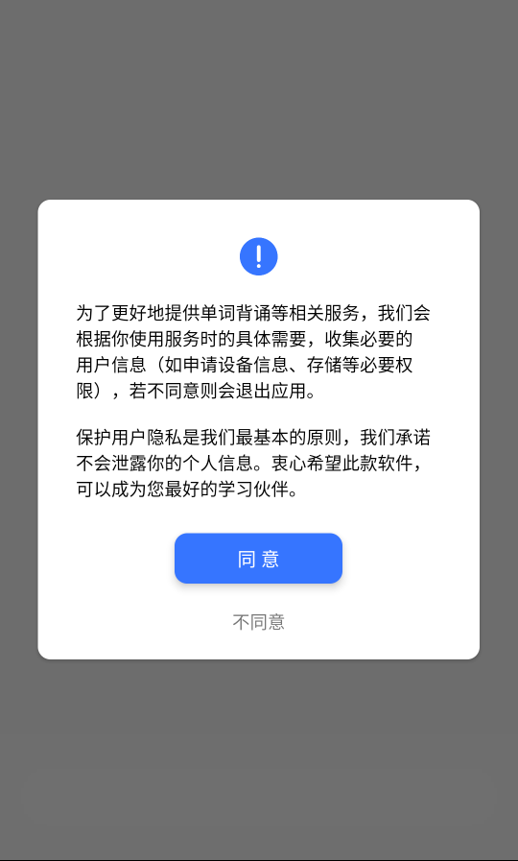

**图 5-1 授予权限**

**2.启动页**

外语词汇学习应用系统在启动时，启动页从微软Bing获取图片资源，从金山词霸获取英文文本资源，进行显示。测试结果如图5-2所示。

**3.登录页**

系统调用新浪微博进行登录。如图5-3所示。

**4.选择学习的单词书以及每日学习单词的数量**

选择单词书测试结果如图5-4所示，在输入非法数量时，系统会提示错误，重新输入。单词书选择完成后设置每日学习的单词数量，测试如图5-5所示。设置完成后，系统开始下载资源并解压分析，测试结果如图5-6所示。

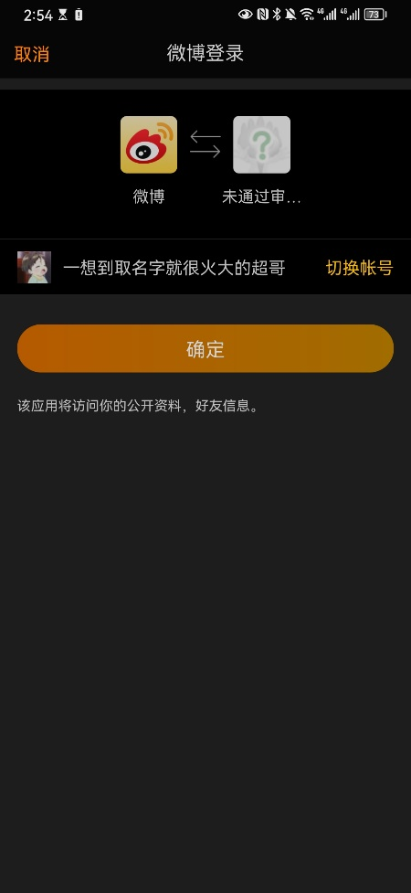

**图 5-2 启动页**

**图 5-3 登录页**

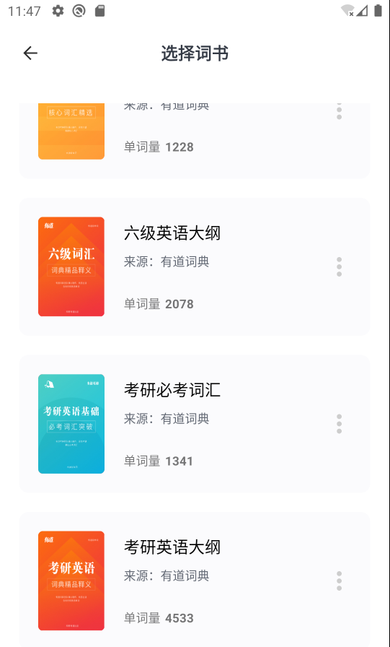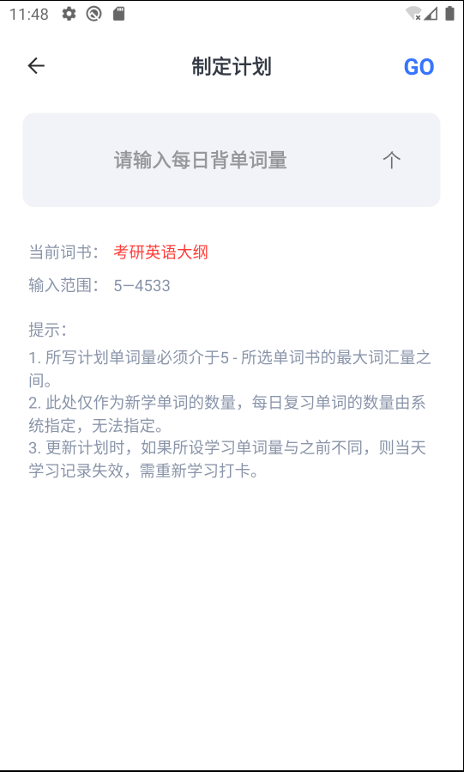

**图 5-5 制定计划**

**图 5-4 选择单词书**

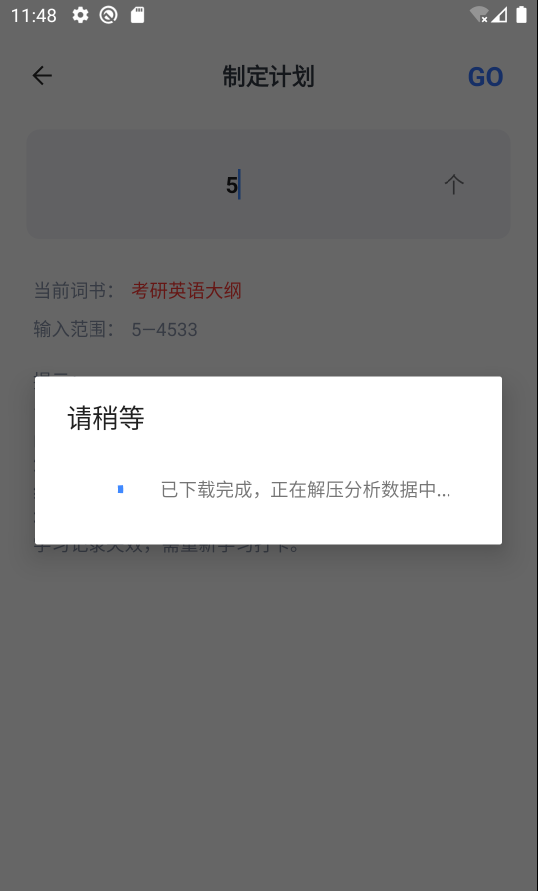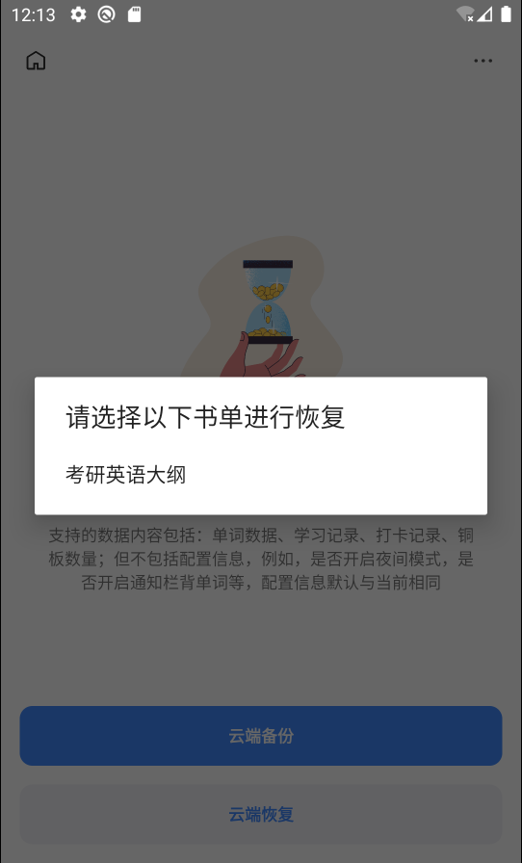

**图 5-7 数据还原备份**

**图 5-6 下载分析数据**

**5.数据还原、备份**

如图5-7所示，外语词汇学习应用系统能够正常从服务器读取数据进行恢复。

**6.背单词**

进入背单词界面时初始状态如图5-8，点击模糊后如图5-9弹出例句提示，点击不认识后，弹出详情释义，如图5-10。

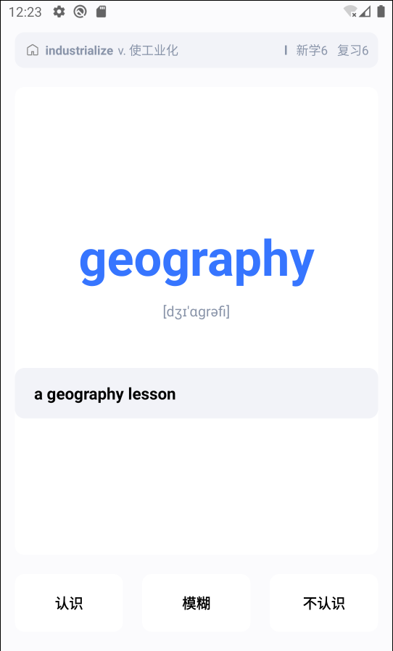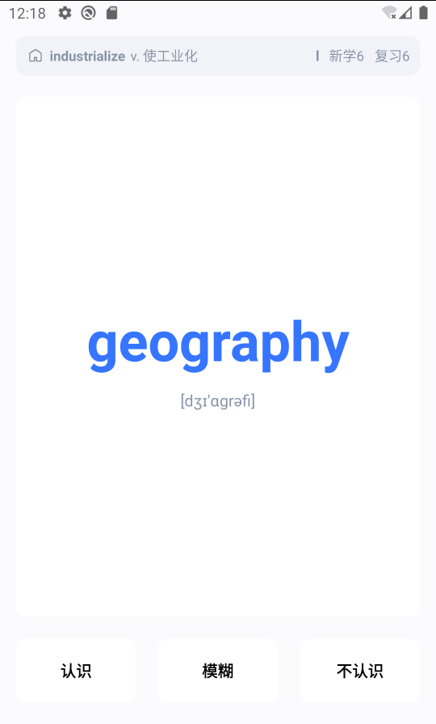

**图 5-9 例句提示**

**图 5-8 背单词**

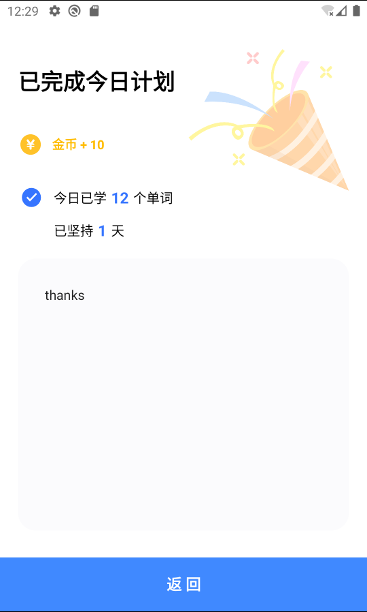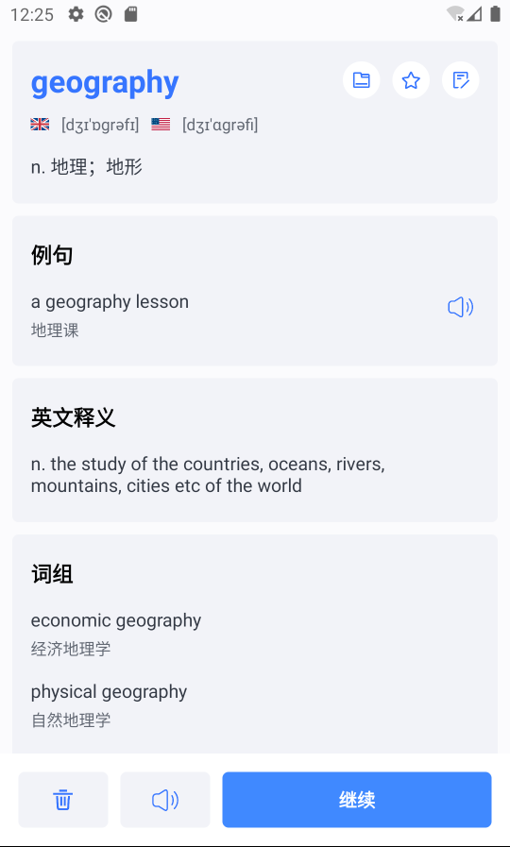

**图 5-11 打卡**

**图 5-10 单词详情**

**7.打卡**

如图5-11所示，打卡正常进行，可以进行每日笔记的输入。

**8.进入每日一图**

如图5-12，能够正常获取图片与中英文字，如图5-13，分享功能正常调用。

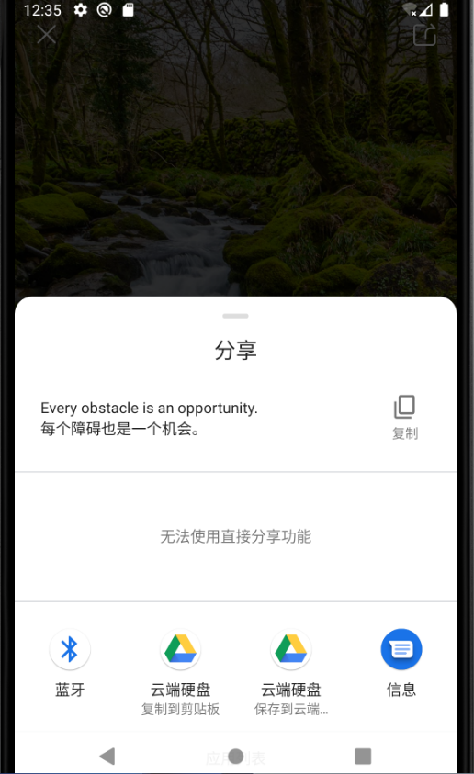

**图 5-13 分享**

**图 5-12 每日一图**

**9.单词夹管理**

如图5-14，单词夹管理能够正常调用。添加单词后，单词夹内部如图5-15。

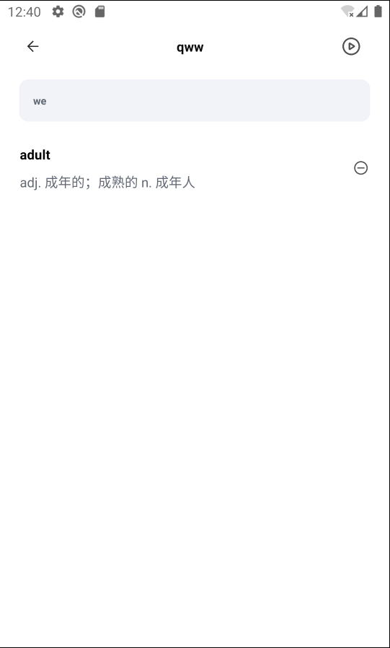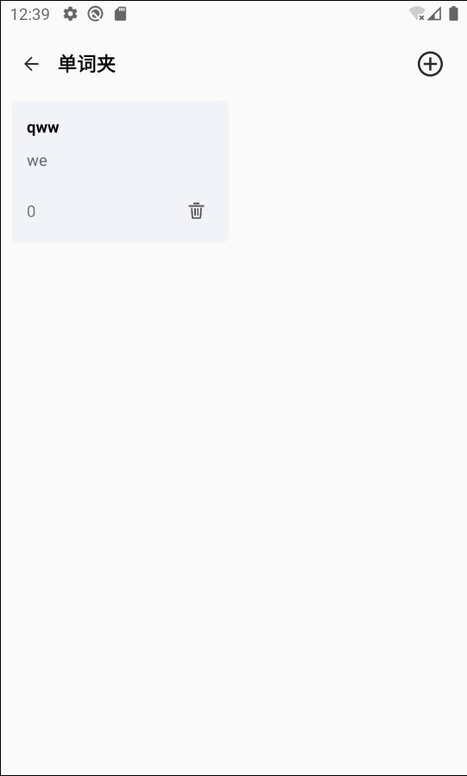

**图 5-15 添加单词**

**图 5-14 单词夹管理**

**10.搜索**

搜索结果如图5-16所示，能够正常返回相关结果。点击后进入单词详情。

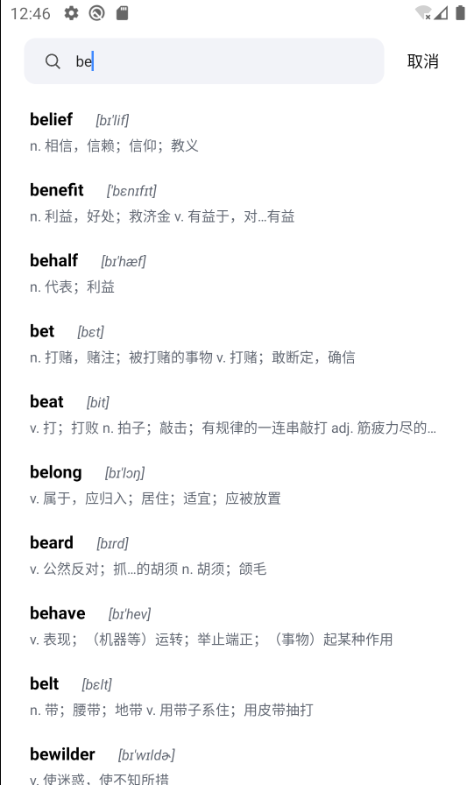

**图 5-16 搜索**

**11.随机单词**

点击首页单词，系统切换至其他单词进行展示。测试成功。

**12.拍照取词**

如图5-17，选择拍照后的内容。图5-18显示了与单词书内容相匹配的单词（过滤掉单词书未收入的单词）

**13.单词速过**

如图5-19，且经过测试，系统在熄屏状态下也能保持单词速过用例，达到随身听的效果。

**14.多词匹配**

如图5-20，多词匹配正常运行，配对后如图5-21。

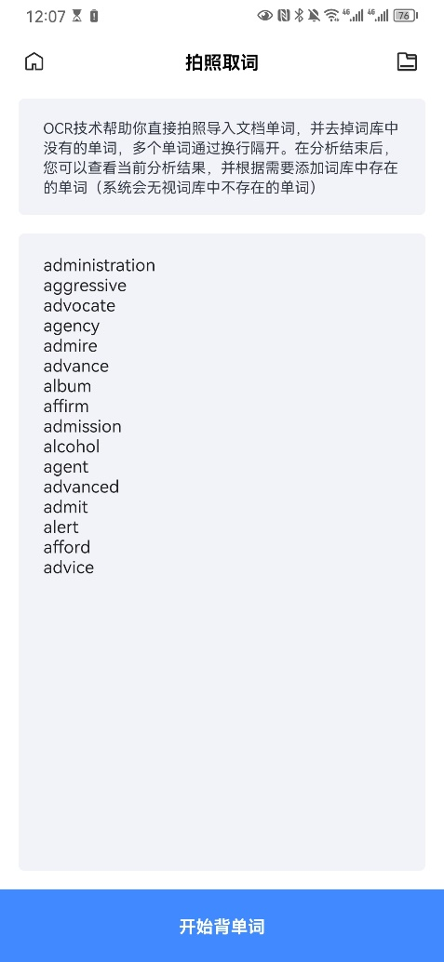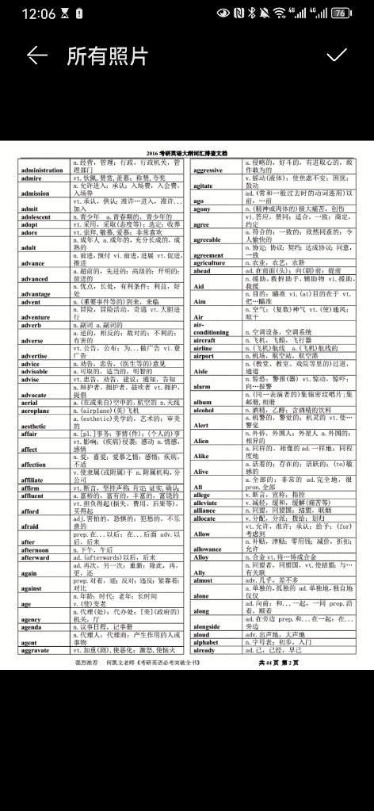

**图5-17 拍照选择**

**图5-18 取词结果**

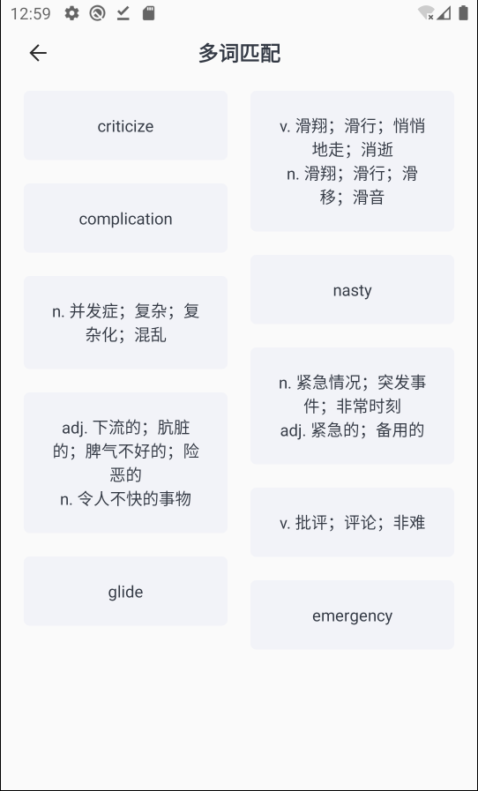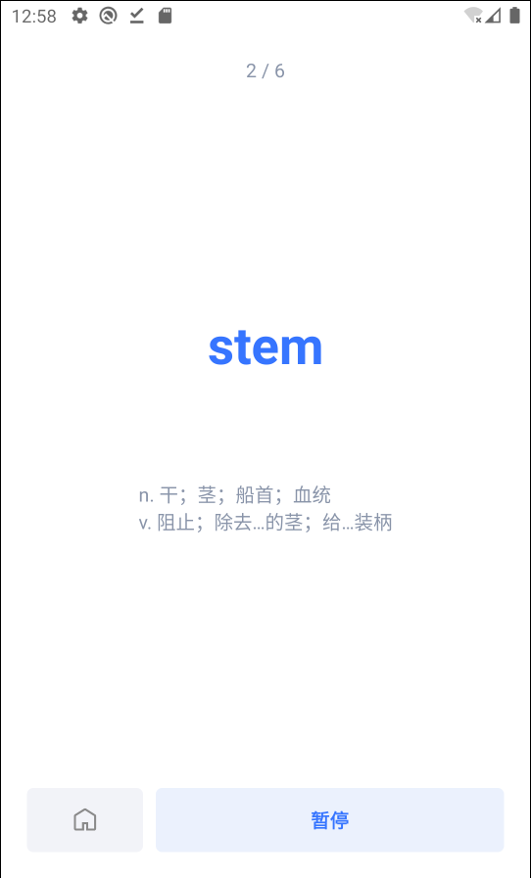

**图 5-20 多词匹配**

**图5-19 单词速过**

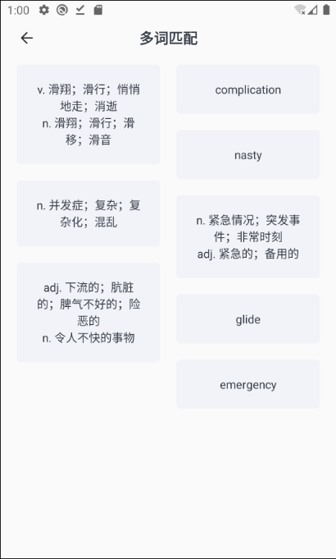

**图 5-21 匹配结果**

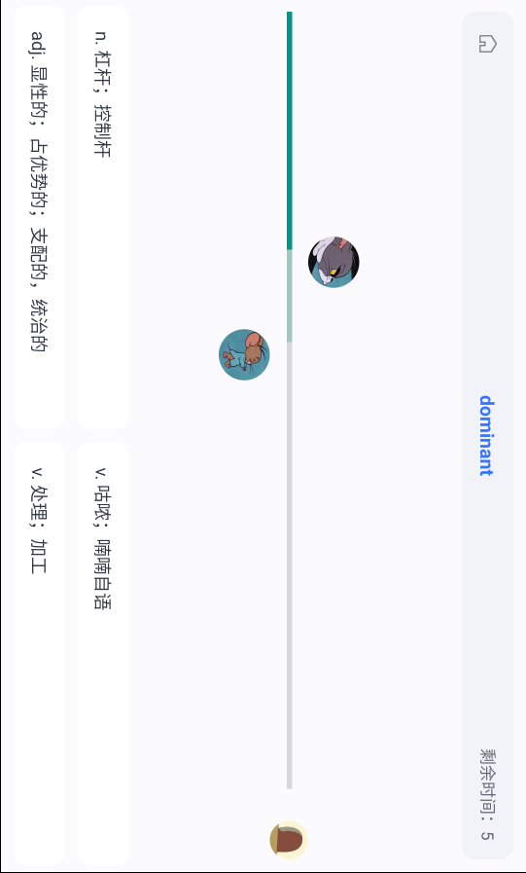**15.猫追老鼠**

如图5-22所示，功能正常。游戏结束后能正常返回，如图5-23。

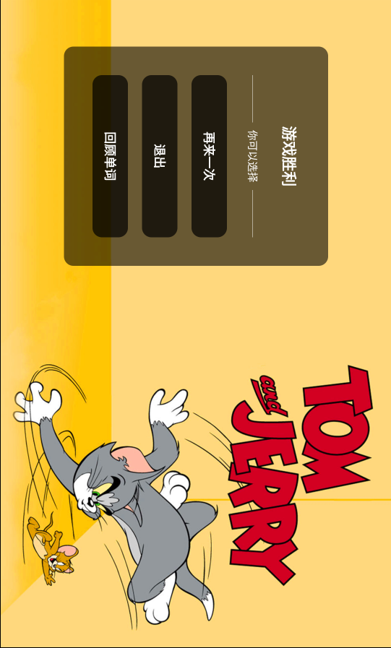

**图 5-22 游戏界面**

**图 5-23 结束界面**

**16.夜间模式**

如图5-24所示，系统色调改变，以灰黑色为主。

**17.学习提醒**

如图5-25，可以设置学习提醒时间。

**18.学习计划修改**

如图5-26，可以修改学习计划，复习计划。

**19.数据分析**

如图5-27，用户数据可视化呈现。

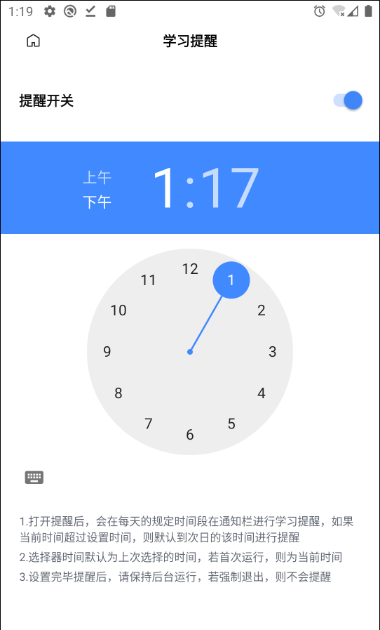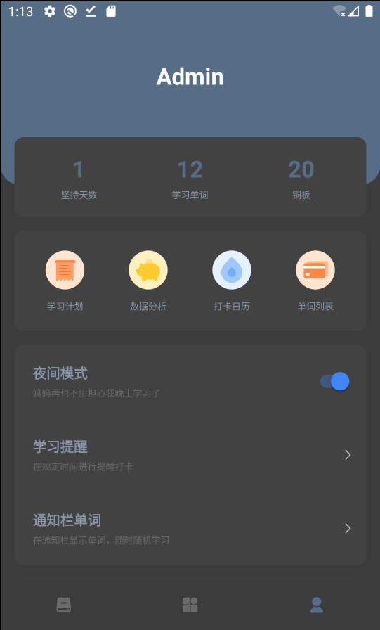

**图 5-24 夜间模式**

**图 5-25 学习提醒**

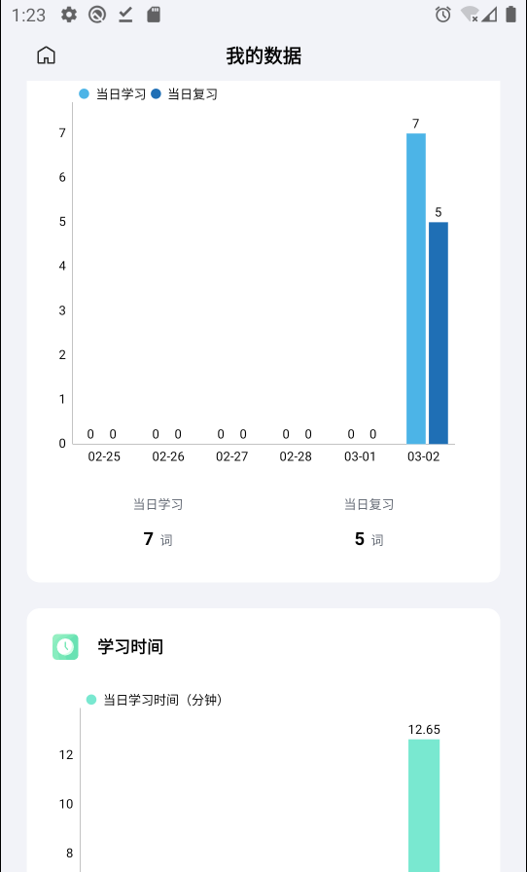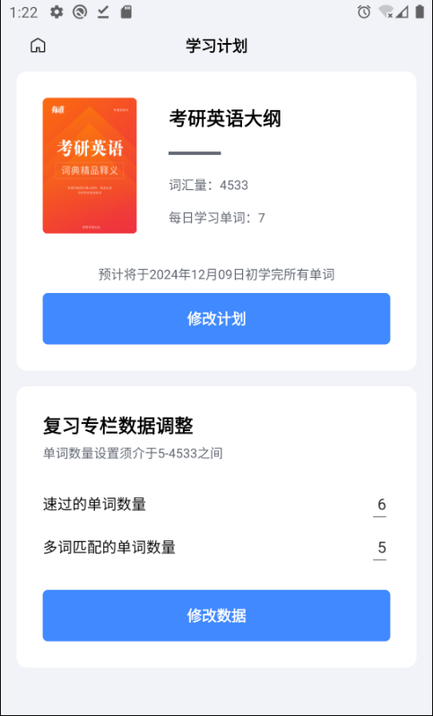

**图 5-26 学习计划**

**图 5-27 用户数据可视化**

**20.打卡日历**

如图5-28，用户打卡数据可以正常呈现。

**21.单词列表**

如图5-29，点击阴影部分遮盖会消失，能够正常进入单词详情。

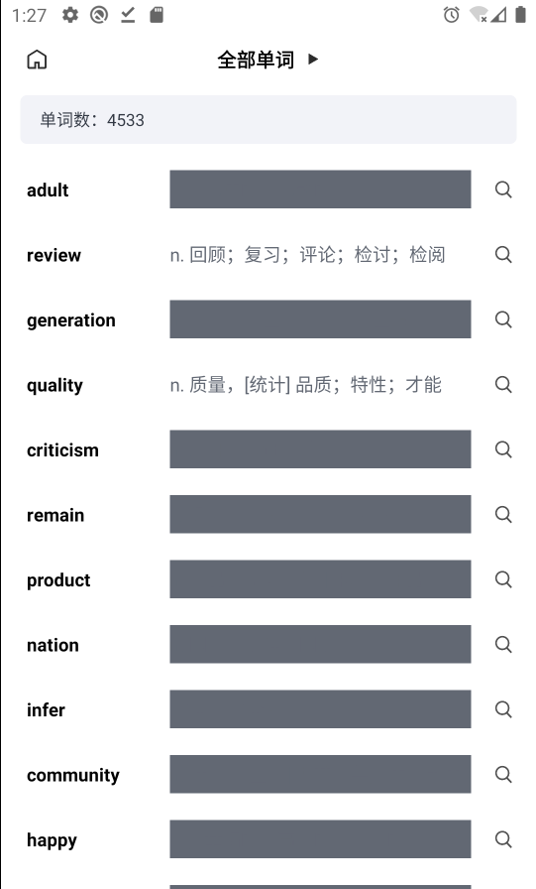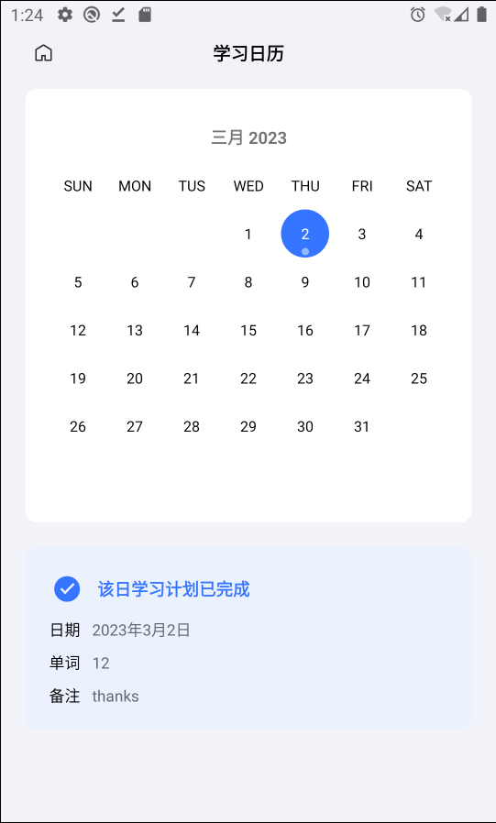

**图 5-29 单词列表**

**图 5-28 学习日历**

**22.单词详情更改**

如图5-30，单词更改后，adult释义成年人后多了consider，修改成功。

**23.通知栏开关**

如图5-31，通知栏常驻单词。

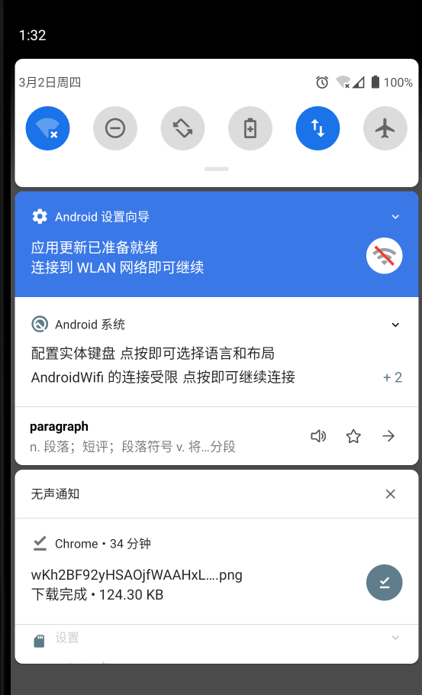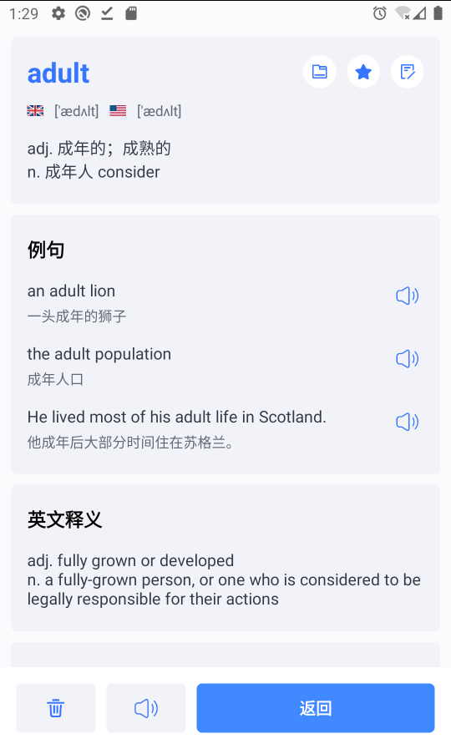

**图 5-31 通知栏常驻单词**

**图 5-30 详情更改**

**图 5-31 通知栏常驻单词**

**图 5-30 详情更改**

**结 语**

本系统是运行在移动平台Android系统上的外语词汇学习应用。近年来，线上教育的规模逐年扩大，人们的空闲时间呈碎片化的趋势，市面上的单词学习应用功能主体相同，在背单词这项功能上近乎无法分辨优劣，但不同品牌旗下各自的APP中，存在优质的特色功能，从事此类应用研发的人员，应当着眼于将这些优质资源进行整合。

系统借鉴了国内此类优秀应用的特点，在传统的外语词汇学习应用系统的基础上，进行功能整合。本系统除了具有基本的单词学习、单词复习、用户管理等功能外，还具有百度的文字识别——拍照取词功能、音乐播放器特色的单词随声听功能。吸取了轻量单词APP（如不背单词、墨墨背单词等）的优点——简约，摒弃了广告、平台内容推送等功能。系统学习不背单词的经验，在进入系统前，展示每日一图，营造轻松氛围，同时学习了百词斩的优点，为单词进行配图，以求高效记忆。同时创新式地将词汇学习与小游戏相结合，具有猫追老鼠、多词匹配等放松的娱乐学习方式。系统为用户提供了个性化的单词夹，使得用户可以自定义单词学习内容，自由度高。

系统存在不足之处。首先在于单词学习过程中，间隔重复算法的实现并不科学，即使系统判定用户掌握了某个单词，用户也有很大概率在未来一段时间（如两个月）后遗忘此单词，但此时，系统并不会再为用户安排此单词的复习了。此问题需要对间隔重复算法有更深的研究。在算法足够成熟后，也可以作为系统的特色之一，如墨墨背单词以先进的间隔重复记忆算法为卖点，在应用市场中，用户对墨墨背单词的评价也倾向于赞同记忆的牢固性。其次，本系统以寓教于乐为创新，但游戏方式较少，还可以与更多的传统游戏进行结合。另外，本系统中，用户数据与服务器同步的方式是手动的，用户容易遗忘此操作，不利于切换设备、切换账号，未来迭代方向应当倾向于自动同步，省去用户操作的步骤，提高操作便利性。此外，系统中单词书的内容较为贫乏，单词书未来迭代应当趋向于全面的、高阶的单词词典，如网易旗下的有道词典。最后，用户金币功能较为单一，金币通过每日单词学习打卡获得，只有补打卡一种使用方式，系统可以增添更多金币使用方式，提高用户对金币的需求，以提高用户学习单词的积极性。

**参考文献**

1. 韩秋玲. 基于Android的英语学习系统设计与实现[D]. 四川:电子科技大学,2012:
2. 王一旭,肖小玲. 基于Android的英语学习App的设计[J]. 电脑知识与技术,2021,17(24):
3. 赵宏霞. 基于语音识别技术的英语口语学习系统的设计与实现[D]. 北京:首都经济贸易大学,2018.
4. 樊继英,张晓霞. 大学生英语词汇记忆策略与词汇教学探究[J]. 海外英语（上）,2017(3).
5. 陈金凯,陈庆奎. 基于艾宾浩斯记忆曲线的单词记忆软件设计[J]. 电子技术,2013,40(2).
6. 刘启辉. 艾宾浩斯遗忘曲线在英语词汇记忆中的应用[J].科教文汇,2009(26).
7. 周辉. 基于Android移动学习平台研究与实现[D].电子科技大学,2012.
8. 许崇欣. 基于Android平台的英语单词记忆软件的设计与实现[J]. 信息与电脑,2020,32(15).
9. 张志男. 基于Android的英语学习系统的设计与实现[D].华中科技大学,2016.
10. Tabibian Behzad,Upadhyay Utkarsh,De Abir,Zarezade Ali,Schölkopf Bernhard,Gomez-Rodriguez Manuel. Enhancing human learning via spaced repetition optimization.[J]. Proceedings of the National Academy of Sciences of the United States of America,2019,116(10).
11. 张黎. 基于间隔效应理论的高中英语词汇教学的行动研究[D].东北师范大学,2020.DOI:10.27011/d.cnki.gdbsu.2020.000791.
12. 张柏维. 基于BP神经网络的间隔重复学习系统设计与实现[D].华东师范大学,2022.DOI:10.27149/d.cnki.ghdsu.2022.003860.
13. 杨谊,喻德旷. Android移动应用开发[M].人民邮电出版社:, 201708.305.
14. Asma Abdul Aziz,Mehmood Ul Hassan,Hisham Dzakiria,Qaisar Mahmood. Growing Trends of Using Mobile in English Language Learning[J]. Mediterranean Journal of Social Sciences,2018,9(4).
15. Pikhart Marcel. Human-computer interaction in foreign language learning applications: Applied linguistics viewpoint of mobile learning[J]. Procedia Computer Science,2021,184.
16. 黄锦敬,黄子楠,许永健,卓鸿辉.基于Android的多功能语言移动学习App的设计与实现[J].工业控制计算机,2022,35(05):110-111+114.
17. Sufyan bin Uzayr. Mastering Android Studio:A Beginner's Guide[M].CRC Press:2021-08-27.
18. 邓然元,黄凯翔,黄东华等.大学生使用英语移动学习APP的情况调查[J].英语教师,2021,21(07):59-61.
19. 张靖颖.近十五年我国移动学习APP的发展——以英语词汇学习APP为例[J].大众文艺,2020(15):224-226.
20. 程妮,刘宇腾.基于Android的背英语单词APP的设计与开发[J].电脑与信息技术,2022,30(06):30-33.DOI:10.19414

1. 刘豫钧、鬲淑芳. 移动学习——国外研究现状之综述. 现代教育技术，2004（3）.
2. 杨红云、覃李静、黎晨. 近年来国外移动学习发展现状研究. 软件导刊（教育技术)，2016（3）.
3. 张靖颖. 近十五年我国移动学习APP的发展——以英语词汇学习APP为例. 大众文艺，2020（15）.
4. 内容参考邓然元、黄凯翔、黄东华等. 大学生使用英语移动学习APP的情况调查. 英语教师，2021（07）.
5. 数据来自《2021年全球移动市场报告》全球智能手机用户数。